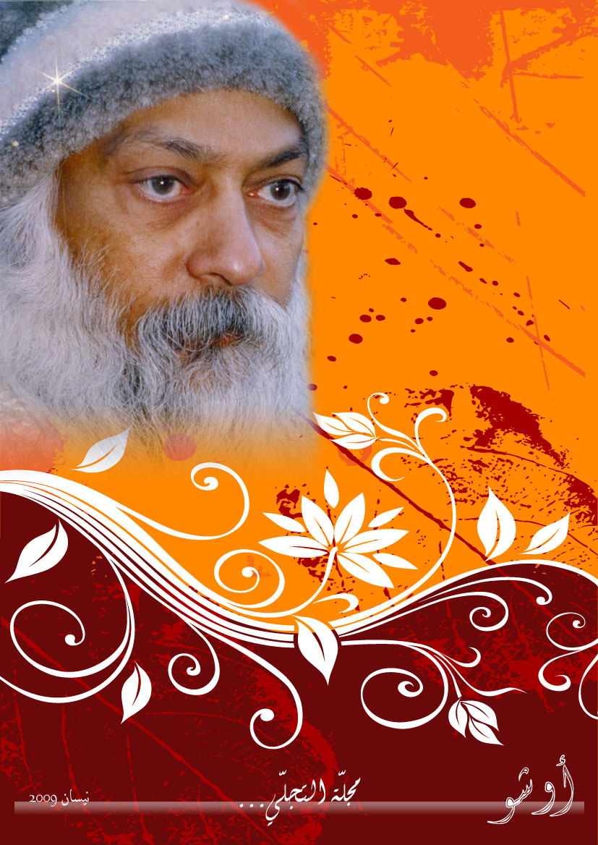


خير الكلام | 3 | - التغيير يصنع المصير
صحتك بالصحن | 5 | - سبع خطوات لصحة سليمة
فضيحة و نصيحة | 10 | - البذور المهجنة وشركاتها
بيني و بينك | 12 | - ما هي الأنا ؟؟
زاوية التأمل | 14 | - قانون السر والسحر  - هل تحتاج المرأة تأملاً خاصاً بها؟  - الجنة هنا والآن
علم و أسرار | 21 | - المادة والروح  - ومن الحب ما قتل
أمكم الأرض | 25 | - العِلم والبيئة  - علم الطاقة والحياة
صفا و صفوة | 29 | - الصوفيين.. أهل الصفاء والخفاء
صغار كبار | 31 | - طرق تأمل للطفل
خير جليس | 35 | - من كتاب مريم نور ... الجهل
يا بديع | 38 | - نسيت أن أعيش !
كان يا ما كان | 39 | - الساحر والخراف  - المرشد الراشد
من قلب الأحباب | 41 | - أقرب معلم
ابتسامة | 43 | ...
الأبراج | 45 | - الطاقات التسعة
حكم حكيمة | 47 | ...
آخر صفعة | 50 | - تغيير الوعي البشري
التغيير يصنع المصير
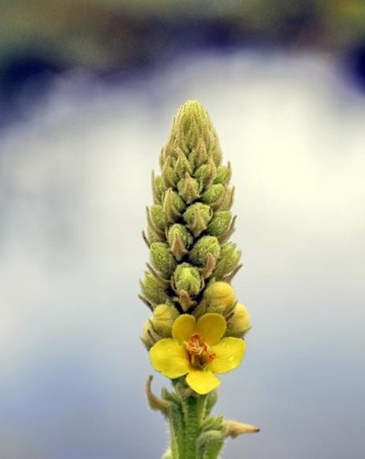
خير الكلام

التغيير الحقيقي يبدأ من الجذور
وينتهي بالزهور...

تلوين الأوراق وتقليم الأغصان
لن يساعدك أبداً...

قم بتغيير التربة والجذور...
وستبدأ الألوان والعطور...

إن الله لا يغيّر ما بقوم
حتى يغيروا ما بأنفسهم...

إذا تحوّلت التعاسة عندك إلى سعادة

وإذا تحوّل الغضب عندك إلى حب…

فهذا تغيير جذري في الحياة

افعل ما تشاء، لكنك ستنتهي بنفس الحالة... كل شيء سينتهي بالبؤس... وبالموت والشقاء...
كل جهودك ضائعة سدى لأنك لا تفعل الشيء الجوهري
الذي يمكنه خلق التغيير وصنع المصير:

صنع الوعي في عملك وذاتك...

هذا هو التغيير الجذري الوحيد في الحياة: من النار إلى الجنة...
من الترح إلى الفرح...

لحظة تأمل.. أهم من أي عمل...

الحب… أعظم تغيير وتحويل

يحدث في لب القلب...

ويفتح الباب

يا أولي الألباب...

المعلومات موجودة ورخيصة جداً...
أما الآيات التي نعيشها
فليست سهلة أبداً...
ما أسهل بلع المعلومات والتحميل...
وما أصعب فهمها وحدوث التحويل...
التحويل يعني حدوث ثورة هائلة
في داخلك...
أما التحميل فلا يتطلب منك أي تغيير...
فقط افتح فمك واملأ بطنك
أو رأسك الكبير...
وستصبح مشهوراً كثيراً بين الحمير...
حاملاً أعلى الشهادات ووداعاً للضمير...

في اللحظة التي
تقبل فيها شيئاً ما تماماً...

فإن قبولك يصنع التحويل...

ولو كان ذلك يبدو مستحيل...

المجتمع القديم غبي ببساطة...!

نحتاج إلى التغيير وبسرعة
قبل حدوث التفجير...

ستفنى الأرض وما عليها من الأسلحة النووية...

إذا لم نستيقظ الآن

ونبدأ بالصحوة وتغيير المصير...

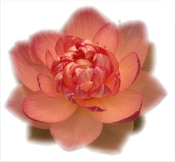
سبع خطوات لصحة سليمة
صحتك بالصحن
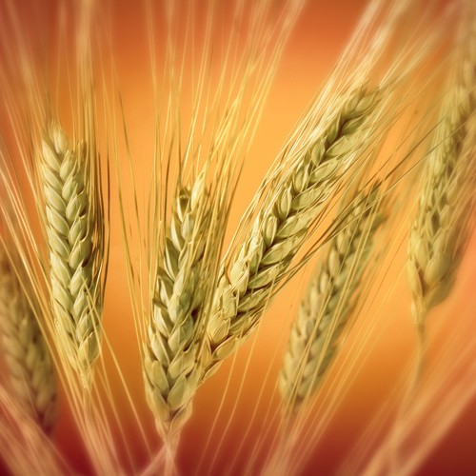
لقد كُتب خلال العقد الأخير الكثير عن الطعام والصحة وطريقة معيشتنا، وهذه المواضيع موجودة بكثرة في المجلات وعلى الانترنت والتلفاز. ومن الملحوظ أيضا اهتمام الناس المتزايد بالطعام وتأثيره على صحتنا، لأن الناس قد لاحظت نسبة الأمراض المتزايدة وأيضاً لاحظت كيف أصبحت الدهون واللحوم والسكر من الركائز الأساسية في طعامنا اليومي.

فإذا نظرنا إلى العالم العربي، سنلاحظ أن أغلبية الناس يعانون من السمنة وخاصة مرض السكري الذي أصبح منتشراً بشكل كبير حتى بين الأطفال. وأغلبيتنا أيضاً يوافق الرأي بأننا أصبحنا نعيش حياة بعيدة عن الصحة، مع أن أجدادنا كانوا يتمتعون ببنية وصحّة ممتازة...

لقد تغيّر نمط حياتنا جداً وانقلب عما كان عليه منذ مئة عام، الشيء الذي لم يحدث أبداً خلال السنوات الـ 2000 الماضية.
فخلال تلك السنوات كان طعام الناس يعتمد على ما يُسمى "الطعام الأساسي أو الطعام التقليدي" والذي يتكوّن بشكل رئيسي من الحبوب الكاملة والخضار والبقول، وجميعها كانت طبيعية بعيدة عن الإضافات الكيماوية الصناعية...

وأضاف الناس إلى طعامهم الأساسي ما يسمى "بالطعام الثانوي" الذي يتكوّن من كميات قليلة من المنتجات الحيوانية، مثل اللحم والسمك والقليل من منتجات الألبان والبذور حسب المناطق التي يعيشون فيها.

لكن في وقتنا الحاضر، قُلبَت الموازين وأصبح غذاؤنا مرتكزاً بشكل أساسي على "الطعام الثانوي" أي منتجات الألبان واللحوم والحلويات وكميات قليلة جداً من "الطعام الأساسي".

العديد من الحضارات مازالت تحتفظ بغذائها التقليدي، فإذا نظرنا حول العالم لرأينا بأن سكان شمال إفريقيا مازالوا يعتمدون في غذائهم على الحبوب بشكل رئيسي (مثل الكسكس) بالإضافة إلى الخضراوات والحمص.

في أفريقيا الوسطى مازالوا أيضا يستعملون السرغوم (نوع من الذرة البيضاء) كمصدر للحبوب بالإضافة إلى الخضراوات والبقوليات.
بينما يتناول سكان دول البحر المتوسط الحبوب على شكل معجنات، مثل الباستا (السباغيتي والنودلز)، وأيضاً البرغل والكثير من الخضراوات والسمك والبقول وزيت الزيتون.

وبالطبع أينما ذهبنا حول العالم سنلاحظ الآن مدى تأثير الصناعة في غذاء هذه الدول.

لم يعد الشباب مهتماً بالطبخ كما اعتاد من قبل، وأصبح يقتصر على تسخين الطعام المثلّج بالمايكروييف وأكثرهم يعيش على الطعام الجاهز. حتى طعام الأطفال تغيّر من حليب الأم الطبيعي إلى الطعام المعلّب وحليب البقر والفواكه المستوردة بالإضافة إلى البسكويت والسكر.

لماذا أصبح طعامنا غير صحي؟
(1) نوعيّة الطعام

لقد تغيّرت نوعيّة الطعام خلال المئة سنة الماضية بسبب اعتماد الزراعة على المبيدات بجميع أنواعها (الحشرية والعشبية) والأسمدة الكيماوية، بالإضافة إلى التغيّرات المناخيّة، فأصبحت التربة مفتقرة للمواد المغذية والمعادن الطبيعيّة، مثل الماغنيزيوم والزنك وأصبحت أمنا الأرض ملوّثة بشكل كبير بسبب دخان السيّارات واستخدام المعادن الثقيلة في الوقود والصناعات.
لذلك فان اختيار الطعام العضوي الطبيعي الخالي من المنتجات الكيماوية بإمكانه إحداث الكثير من التغيرات في أجسادنا وعقولنا وحتّى أفكارنا لأننا من خلاله نعود إلى أمنا الأرض ونتوحّد مع الطبيعية.

(2) الطعام المكرر...
الذي ازداد الاعتماد عليه كثيراً في الفترة الأخيرة... اعتاد الناس في الماضي على تناول الكربوهيدرات الغير مكررة مثل (الحبوب الكاملة) ولكن في وقتنا الحالي أكثريّة الناس يتناولون الخبز الأبيض والمعكرونة البيضاء والأرز الأبيض بالإضافة إلى الكثير من السكر الأبيض.

أصبح الخبز بعيداً كل البعد عن مواصفات المنتَج الصحّي بسبب احتوائه على الكثير من الإضافات الصناعيّة والمواد الحافظة. حتى أنّ البعض يستخدم مادة الكلور ليحافظ على اللون الأبيض للخبز، والذي يُستخدم في مياه الشرب أيضاً بالرغم من أنه من المواد المسرطنة...

كيف يمكن أن نتعافى أو أن نكون بصحة جيدة وكاملة إذا لم نتناول طعام صحي وكامل؟؟

نحن نعيش في زمن انفصال تام عن كل ما هو طبيعي في هذا الكون، مفصولون عن شعورنا بأننا جزء منه وأصبحنا ضائعين وتائهين عن سلامنا وصمتنا الداخلي مع أنفسنا وفي علاقاتنا مع الآخرين أيضاً. وهذا الشعور يزداد كلما ازداد اعتمادنا على الطعام المكرر في حياتنا اليوميّة...
أصبحنا اليوم نفكر بشكل مجزّأ ومنفصل والطب الحديث أكبر مثال على هذا الانفصال الفكري. فإذا أصيب شخص ما بأحد الإمراض، كوَرم على سبيل المثال سيقوم الطبيب باستئصال الورم ظانّاً أن المشكلة قد انتهت. حتى أنك إذا أصبت بالتهاب في الحنجرة سيصف لك الطبيب "مضاد حيوي" وهو ما يعالج به أغلبية الأمراض في هذه الأيام.
لكن تأمل قليلاً في هذه الكلمة (مضاد حيوي)...
كلمة "حيوي" مشتقة من الحياة، وكأنها معركة ضد الحياة!!! ضد البكتيريا والفيروسات.

إذا تناولنا طعام طبيعي وكامل، سنصبح متكاملين مجدداً وبالتالي ستتغير نظرتنا للحياة وستتغير معها طريقة تفكيرنا.
من أين أتى هذا المرض إلي؟ ماذا فعلت حتى أُصِبت به؟ هل الحنجرة مرتبطة بالكلى، هل أنت متعب وهل تحتاج لمزيد من الراحة؟ بأي مسار يرتبط هذا الورم؟

هذه هي الأسئلة الصحيحة التي يجب أن نسأل أنفسنا عنها.

ليس من الغريب أننا نشعر بهذا الانفصال، نتناول الخبز الأبيض ونطلب من الصيدلي إعطاؤنا بعض النخالة لأننا مصابون بالإمساك!!!
نتناول الملح المكرر ونشتري من متاجر الطعام الصحي بعضاً من المعادن واليود لنكمّل غذاءنا!!!
كل عضو من أعضاء جسدنا مرتبط بالأعضاء الأخرى ومرتبط أيضاً بطعامنا وطريقة عيشنا وخياراتنا.

إنّ تناول الطعام الكامل الغير مكرر يساعدنا على بناء جسد وفكر صحي ومتكامل
(3) الوسائل الحديثة المتبعة في حفظ الطعام وطرق الطبخ...

مثل الطعام المجمد... إن اعتمادك على الطعام المجمد والمبستر بشكل يومي هو كتناولك لطعام لا طاقة له ولا قيمة له، ونتيجة الاعتماد الزائد عليه انتقل التجمّد إلى نفسك وتجمدتَ أكثر إلى أن فقدتَ تواصلك مع نفسك. (هذه من النقاط المهمة لمن يعانون من الورم الليفي و(ME .

إن طهو الطعام باستخدام المايكروويف والأفران الالكترونية سيؤدي إلى تحطيم خلايا الطعام ويجعلها ذات ذبذبات عشوائية غير منتظمة لا يستطيع الجسد التعرّف عليها وبالتالي لن يستطيع أن يأخذ حاجته من الطاقة منها...

وأيضاً تقلّص اعتمادنا على المزروعات المحليّة بالآونة الأخيرة وذلك بسبب تطور وتعدد وسائل الاستيراد الحديثة.

إن اعتمادنا اليومي في الطبخ على المزروعات الطازجة والمحليّة واستخدام المصادر الطبيعية للطاقة في تحضير الطعام هي الخطوة التالية نحو صحة أفضل.

(4) الجهل بعلم طاقة الغذاء...

يوجد أسباب كثيرة تفسّر نمو بعض المزروعات في مناطق معينة فضلاً عن غيرها. فإذا فهمنا علم طاقة الغذاء وأن الكون الذي نعيش فيه قوانين معيّنة يتناغم معها، سوف نتناول الطعام تبعاً للفصل والمنطقة والمناخ الذي نعيش فيه.
فمثلاً الخضار والفواكه في المناخ المعتدل والدافئ (يانغ) تكون كثيرة الرطوبة وكبيرة الحجم لتبريد حرارة الجسم (ين).

بينما الفواكه والخضار في المناخ البارد والرطب (ين) تكون صغيرة الحجم وقاسية (يانغ) لتمد الجسم بالحرارة وتدفئه.

حتى نحافظ على هذا التوازن في أجسادنا يجب علينا أن نتكيف مع الحياة على الأرض وألا نتوقّع من الحياة أن تتكيّف معنا. لذلك يجب علينا أن نحيا حياة متوازنة متناغمة مع المواسم والفصول...

(5) استخدام الأكل كوسيلة للتعامل مع مشاعرنا...

كم مرةً أكلت أو شربت من دون الشعور بالجوع أو العطش!! ذلك الشعور هو الوسيلة الطبيعية لتغذية جسدنا بما يحتاج وحين يحتاج وتساعد في الإحساس والتواصل معه.

نحن عادة نستخدم الشوكولا والقهوة والكحول ومنتجات الألبان لتلبية شعورنا بالحاجة للغذاء ولكن بذلك نكون قد كبتنا مشاعرنا وتجاهلناها فقط حتى نريح أنفسنا.

لطالما استخدمنا السكر كمصدر للسعادة خاصة بعد أن بُرمجنا من قبل الأهل أن نقوم بالتعويض عن مشاعرنا عن طريق الحلوى. فإذا شعر الطفل بالحزن أو الغضب يركض الأهل لإسكاته بالحلوى.

السكر السريع أو البسيط مثل، (العسل والسكر الأبيض والأسمر والفركتوز والعصائر المحلاة بأنواعها ودبس السكر والسكرين والأسبارتام) يعطينا طاقة سريعة بحيث ترتفع معدلات السكر بالدم بشكل سريع فنشعر بالانتشاء والنشاط ولكن سرعان ما تنخفض هذه المعدلات بشكل مفاجئ فنشعر بالذنب والاكتئاب والاستياء تجاه أنفسنا والآخرين فنعود لنعوّض عن ذلك الشعور نتناول السكر من جديد.

هذه التقلبات في المزاج ومستوى الطاقة تعود إلى إدمان السكر. وعلاج هذه الحالة أو حالة الإدمان والتي تُسمى (نقص السكر بالدم) يكون عن طريق تناول السكريّات المركبة أو البطيئة والتي توجد في الكربوهيدرات والحبوب الكاملة والتي تمدنا بالقدرة على التحمّل، وبطاقة ايجابية ومزاج جيد لفترة طويلة. يمكن تشبيه ذلك بموقد النار، يمكن إضافة البترول إلى النار وستعطينا لهباً قويّاً ولكن لفترة قصيرة جدّاً سينجم عنها الكثير من الدخان والتلوّث (وهذه حال السكر) أو يمكننا إضافة قطعة من الحطب التي ستمد النار لفترة طويلة ومعتدلة (وهذه حال الحبوب الكاملة)... ولقراءة المزيد ينصح بقراءة "Sugar Blues"_كآبة السكر_ للكاتب ويليام دافتي (مترجم على مواقعنا).

يمكننا التعبير عن مشاعرنا وأحاسيسنا عن طريق كتابة المذكرات أو المشي في الطبيعة أو الرسم أو التأمل أو عمل أي شيء مبدع وخلاق وبذلك تكون مشاعرنا قد دفعتنا خطوة نحو التعرّف على أنفسنا بدلاً من استخدام الطعام لتشتيتنا وإبعادنا عن أنفسنا...

(6) إن منتجات الألبان هي المسؤولة عن تشكيل معظم البلغم في جسمنا وتجميعه في التجاويف مثل (الأذنين، الحنجرة، الصدر، المبيضين، الرئتين والجيوب الأنفية) وكذلك تُعتبر مسببة لمعظم المشاكل المرتبطة بهذه الأعضاء...

تُعد منتجات الحليب والألبان بكل أنواعها المسبب الرئيسي لتصلّب الشرايين وسرطان الثدي والحساسيات ومشاكل الجهاز اللمفاوي وعسر الهضم ونقص المناعة بالإضافة إلى ترقق العظام.

كرّسَ البروفيسور كامبل حياته لدراسة علاقة منتجات الألبان بالصحة وما هو تأثيرها على الجسد وذلك في كتابه "The China Study".
يذكر كامبل في هذا الكتاب أن كل الدول التي تستهلك كميات كبيرة من منتجات الحليب والألبان لديها أعلى معدلات الإصابة بالسرطان وترقق العظام.

لذلك يجب علينا أن نتفادى منتجات الحليب والألبان ويمكن الحصول على الكالسيوم بسهولة من بذور السمسم والتوفو واللوز وأعشاب البحر والخضار والحبوب والبقول وشاي البانشا والمخللات.

أيضاً إن مياه الشرب التي نتناولها هي مياه مكررة ومصفّاة ولكنها لا تزال تحتوي على نسبة كبيرة من التلوّث والمواد الصناعيّة التي تُضاف لتعقيم المياه كالفلور والكلور ولكن تلك المواد بحدّ ذاتها هي مواد ضارة ومسرطنة بالإضافة إلى الهرمونات الناتجة عن تناول حبوب منع الحمل من قبل النساء واللواتي بدورهن يقمن بطرح الزائد منها في المياه التي نشربها!!!
لذلك اختيار نوعية مياه جيدة هي خطوة مهمة للحصول على صحة جيدة، خاصة وأن جسدنا يتكون من 70% من المياه.

كلما اعتمدنا على الطعام الثانوي بشكل أساسي في غذائنا اليومي _المذكور سابقاً_ وتجاهلنا أهمية الطعام الأساسي، ازدادت _عاجلاً أم آجلاً_ إمكانية تعرضنا للأمراض مثل السرطان والسكري والألزهايمر وباركنسون والروماتيزم والمشاكل المتعلقة بجهاز القلب والدوران والاكتئاب والربو وتصلب الأنسجة المتعدد.

يجب إضافة الحبوب الكاملة بنسبة أقلها 50% والبقول بنسبة 10% والخضار الموسمية الطازجة والطبيعية بنسبة 30% والشوربات والأعشاب البحرية إلى قائمة الطعام الأساسية، بالإضافة إلى إغناء الطعام بأنواع جيدة من الزيوت والبذور والمكسرات والتوابل والقليل من الأسماك بالإضافة إلى الخضار والفواكه والعصائر الطبيعية ولكن بشكل متباعد عن الوجبات الغذائية (لا طعام على طعام)...

(7) نحن نمثل ما نأكل...

من المعروف أن الطعام الذي نتناوله يقوم بتكوين الدم الذي بدوره يبني خلايا الجسم، لذلك كل إنسان مسؤول عما يُدخله إلى جسده من طعام لأن ذلك يحدد ماذا سيصبح عليه، ففي نهاية الأمر الدم يغذي خلايا الدماغ وكل خلية في جسمنا، لذلك فإن تفكيرنا وأفعالنا متأثّرة بخيارات الطعام التي نقوم بها في حياتنا.

تتغير نوعية الدم كل أربعة أشهر، لذلك فنحن نتغير عن طريق دمنا وطعامنا. الغذاء هو ليس ما ندخله إلى جسدنا فقط بل هو كل شيء يجري من حولنا، ولكن علينا أن نتذكر دائماً أن كل ما نأكله أو نشربه في حياتنا اليومية هي جزء من الخيارات التي نقوم بها.

نحن أحرار في اختيار ما نأكل وبالتالي نوعية الدم التي نريدها وماذا نريد أن نصبح واختيارنا لأفضل أنواع الطعام هو جزء لا يتجزأ من حبِّنا لأنفسنا ولهذا الجسد الذي هو هبة وأمانة من الله. ويجب ألا ننسى أن لجسدنا علينا حق...



البذور المهجنة و شركاتها
فضيحة و نصيحة


أخي الإنسان: هل تتخيّل وجود شركة تمنع الفلاح من تخزين بذار الثمار التي يقوم بإنتاجها من عام إلى عام؟؟؟

في الواقع هذا ما يحدث في جميع دول العالم...

الشركة الأكبر في العالم والتي تقوم بتوزيع 90% من البذار إلى بقيّة الدول (مونسانتو) Monsanto تحرص على فعل ذلك وتطبيقه بشكل دائم... هذه الشركة هي الأولى في العالم منذ 1980 وأصبحت الأولى في مجال التعديل الوراثي للبذار وقد حصلت على أكثر من 674 براءة اختراع في مجال تهجين وإيجاد أشكال جديدة من النباتات...

قد يبدو ذلك جيّداً... لكن ما رأيك لو عرفت أنَّ تناول الطعام المهجّن وراثيّاً يؤثّر في جيناتنا الخاصّة ويحوّل من بنية الإنسان ويجعل مناعته ضعيفة تجاه الأمراض؟!... وفي تجربة أُجريت على الفئران تم إطعامها بعض البطاطا المهجنة وراثيّاً، فلاحظ العلماء تغيّر في بنية الحمض النووي الخاص بتلك الفئران وأصبحت الأجيال التالية ضعيفة جدّاً ومريضة جدّاً... وفي الواقع هذا ما يحدث مع البشر وفي مراقبة بسيطة لتاريخ عائلتك يمكنك اكتشاف نسبة الأمراض المتزايدة باستمرار...

عالميّاً يوجد فقط أربع شركات لإنتاج البذار وتترأسها شركة مونسانتو ولإبراز أهمية الأمر يمكنك مراجعة البذار التي تشتريها من أي دولة في العالم (طبعاً بخلاف البذار المصنفة تحت الإنتاج الطبيعي والمفترض أن يكون غير مهجّن وراثيّاً) وستكون تلك الشركة لها دور كبير في إعداد تلك البذار وتهجينها...

عندما يقوم أحد بشراء البذار من تلك الشركة يجب عليه أن يوقّع على معاهدة بأنه سوف لن يقوم بتخزين بذار خاصة به ليزرعها في السنة المقبلة... وحاليّاً ليس هناك من داع لمثل تلك الإتفاقيّات لأن البذار نفسها إن قمت بزراعتها واستخلصت بذاراً جديدة من محصولك فإن تلك البذار الجديدة لن تنبت أي ستكون عقيمة وإن نبتت فستعطيك أشكالاً من النباتات مغايرة للشكل الذي زرعته... وطبعاً هذا الشيء مدروس ومستخدم بشكل كبير من شركات البذار أو مافيا البذار كمونسانتو أو غيرها فهي تستخدم تقنيات خاصة وعلى مجال واسع لانتاج تلك البذار العقيمة... مما يجبر الفلاحين بطريقة أخرى لشراء البذار من جديد في كل عام...

وقد تتفاجأ عندما تعلم أن هذه الشركة قد جنّدت لديها حشداً هائلاً من العملاء السريين الذين يقومون بتصوير أفلام فيديو أو يقومون بالتقاط صور للفلاحين الذين يحاولون استخدام بذار استخلصوها بشكل يدوي ومحلّي... هؤلاء العملاء أو كما يسميهم الفلاحون بشرطة البذور يقومون بالضغط على المزارعين لكي يوقّعوا على أوراق تلزمهم بعدم تخزين أي جزء من محصولهم الخاص لاستخدامه كبذار في السنة التالية كما يجبروهم على شراء البذار من هذه الشركة بالتحديد وأيضاً يكون لؤلاءك العملاء الحق في الإطلاع على السجلات الخاصة بالمزارعين وهذا الشيء يحصل في أمريكا وطبعاً إننا نحصد تأثير تلك الشركات في أي دولة كانت...

والأسوأ من ذلك أنه إذا تمت زراعة أي صنف من البذار المهجنة وراثيّاً في مكان ما فإن سميّة تلك البذار أو خواصها ستنتقل إلى مسافة واسعة من الحقول المجاورة وبالتالي ستقضي على النباتات الصافية السلالة بشكل تام حيث سنحصل على أصناف مهجنة نتيجة انتقال غبار الطلع إلى الحقول الأصيلة والأصليّة...

إذا سمحنا لذلك بالاستمرار فإنه قريباً كل مُزارع في العالم سيكون مضطرّاً لشراء البذار من شركات تهجين البذار وبالتالي ستتحكم بمصير الغذاء العالمي وهذه الشركات في النهاية هي شركات تهدف إلى الربح وستقوم بأي شيء يلزم لزيادة أرباحها فما رأيك إن تحكمت بطعامك؟؟؟ ماذا ستفعل عندها؟؟؟

والأمر لا ينتهي عند هذا الحد... فشركة مونسانتو تحديداً والتي تروّج لنفسها كمؤسسة لتطوير البذار هي في الواقع تقوم بإنتاج مادتين هما من أكثر المواد خطورة على صحة الإنسان وهما: البولكلوينايتد بافونيل Polychlorinated Biphenyls والتي تعرف بالرمز PCBs وكذلك المادة السامة (dioxin Agent Orange). وكذلك فهي تقوم بتمويل العديد من الشركات والتي يعود إليها الفضل في تواجد آلاف المنتجات الخطرة في الأسواق اليوم كالأسمدة والهرمونات والمبيدات الحشرية والعشبية...

كيف يمكن حماية أنفسنا وإيقاف تلك الشركات عن ما تفعله؟؟

عليك بالابتعاد عن أي صنف معدّل وراثيّا وبذلك فأنت تقوم بتخفيف الطلب عن هذه المنتجات وبالتالي شيئاً فشيئاً ومع زيادة نسبة المهتمين سوف لن تجد تلك الشركات سوقاً يستقبل منتجاتها... لذلك؛ فالأمر يحتاج إلى توعية الناس قدر الإمكان عن مضار الأصناف المعدّلة وراثيّا ووجوب تجنّبها...

وأفضل ما يمكن عمله هو الاهتمام بالمنتجين الذين يقومون بإنتاج ما لديهم بطرق تقليدية تعتمد على الحفاظ وتخزين البذار من عام إلى عام وبذلك فسوف تتجنّب كل ما هو معدّل ومهجّن وراثيّاً...

للمزيد، شاهد فلم: The Future of Food



ما هي الأنا ؟؟
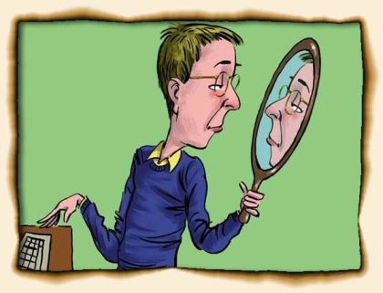
بيني وبينك
الأنا شيء مزيف مكوّن من الأفكار التي تحد نمو الإنسان وتجعله في حال من الهوان...

هناك شيئان مزيفان في الحياة... وهما شيئان متصلان وغير منفصلان... إنهما الأنا والموت...

الأنا والموت وجهان لعملة واحدة... وجهان لزيف واحد...

إذا كانت الأنا تملأ كيانك وبنيانك فالموت عندها أكيد ومنه ستخاف وتحسب له الوعيد... عندها الموت سيأتي إليك في كل لحظة وثانية لأنك متعلّق بوهم غير موجود في هذا الوجود... فإلى متى يمكنك التعلّق بتلك الأنا المزيفة؟...
عاجلاً أم آجلاً ستكتشف أنك بنيت منزلك على رمل متحرّك... يمكنك أن تغلق عينيك أو تتجاهل ذلك... لكن إلى متى؟... سرعان ما ستكتشف أنك خدعت نفسك لفترة قصيرة وعن الأبد بعيدة...

تخيل نفسك وأنت تقفز في الهواء... سترتفع قليلاً... لكن إلى متى يمكنك البقاء معلّقاً ساكناً في الهواء؟...
إذا تخيلت أن الهواء تحت قدميك هو صخر ثابت رصين فهل سيفيدك ذلك في بقاءك في الهواء ساكن وأنت تطير؟؟ بالطبع لا... وكذلك الأمر بالنسبة لتلك الأنا التي تحدّك عن المحيط والانصهار مع الألوهية الكائنة في داخلك...

الموت هو موت الأنا الصغيرة... هو موت الجدران التي تبنيها حولك وتعزلك عن محيطك... ولكن لأنك أصبحت ترى الجدران حقيقة... وأصبحتْ تلك الجدران هي الإنسان وأصبحتَ أنت في خبر كان... أصبح الإنسان خائفاً من الموت لأنه سيزيل تلك الجدران...

تأمل في أمواج المحيط والبحار... إذا أصبح لموجة من الأمواج فكر خاص مختلف عن المحيط وبدأت بالتفكير بأنها موجودة بشكل مستقل، تلك اللحظة ستكون بداية النهاية... ذلك التفكير سيجعل الموجة تعتقد بأنها هي الحقيقة والمحيط هو المزيّف... ستعتقد بأنها موجودة بشكل منفصل ومعزول عن منبع الأصول والعطور... لكن سرعان ما ستصل إلى أرض الامتحان ويأخذ الشاطئ منها كل الخرف ويعطيها البرهان... وستعود الموجة وتذوب في المحيط وتطير مع السحاب... إلا أن ذلك الفكر سيرافقها ويرفرف معها وهي حائرة... سيكون معها وهي ترفرف مع الريح وتداعب الغيوم أو تتكلم مع الشمس والنجوم... سيبقى مرافقاً لها يذكرها بموتها وبتلك اللحظة التي ستموت فيها، لأنها ترى في كل ثانية غيرها من الأمواج التي تتكسر أناها على صخور الشاطئ المنتظرة بكل لهفة ودون لحظة غفلة...

وكذلك الأمر بالنسبة لك يا إنسان... فأنت محاط بأخبار الموت من كل حدب وصوب... مئات بل آلاف من البشر يموتون حول العالم... وكلما مات إنسان يثور في ذهنك البركان ليعلن اقترابك من الموت خطوة... حتى أصبحت طنة كل جرس أو صوت أي مأذنة يذكرك باليوم الذي ترفع فيه صوتها معلنة مماتك... لكن لماذا كل ذلك الخوف من الموت؟؟؟ لماذا الموت بالدرجة الأولى؟؟

تذكّر تلك الموجة... أصبح الموت حقيقة أمامها بنفس اللحظة التي دخلت الأنا إلى فكرها... بنفس اللحظة التي أصبحت ترى نفسها معزولة وعن المحيط مفصولة... أما لو أيقنت وعرفت وعاشت العرفان بأنها جزء من هذا المحيط المحيط بها من كل صوب وزاوية فعندها لن تأتي فكرة الموت إلى بالها مطلقاً... عندها ستطير وتتّحد في كل لحظة مع الحقيقة التي تحملها إلى أعلى وأرقى وأبعد... عندها ستكون تلك الموجة قد أصبحت موجة صوفية مستنيرة وعلى درب المحيط الهادر سائرة... فمن أي زاوية يمكن أن يأتي الموت إليها... فلم تبقى هناك جدران لتشكل زوايا حتى يدخل الموت منها ويحطمها... عندها ستصبح الموجة جزء من المحيط، والمحيط جزء منها يموج من خلالها... عندها لا وجود للموت بل عودة إلى منبعها واندماجها وانصهارها فيه...
الأنا شيء مزيف لكن يمكنك استعمالها كما تستعمل اسمك... فالاسم أيضاً مزيف لأن جميع الأطفال تأتي بلا اسم... لكن نحن علينا أن نطلق الأسماء على كل وافد إلى هذه الأرض وإلا ستعم الفوضى في أرجاء المكان... فكيف سنناديه ونرسل له الرسائل والمسائل... كيف سنأخذ منه المال أو نقدم له المال... كيف سنجرّه إلى المدارس والمعابد والمحاكم؟... بلا أسماء ستغرق الأرض في فوضى بل وستصبح عالماً جديداً عن ما نعرفه اليوم...

بلا أسماء سيصبح من المستحيل أن تتذكر زوجتك أو مَن هم أولادك... لذلك فالأسماء ضرورية لكنها مزيفة وغير حقيقية... فعندما تعطي اسماً لطفل... أنت تعطي اسماً لما ليس له اسم... تعطي اسماً للغير مُسمّى...

هذه هي حال الأنا... مع خلاف واحد وهو أن الاسم هو للآخرين ليستخدموه معك... أما الأنا فهي لك ولداخلك لتستخدمها مع نفسك...

تخيّل لولا وجود الأنا فكيف ستعبر عن نفسك وحاجاتك؟... فعندما تشعر بالعطش يمكنك القول أنا عطشان...
في الحقيقة لا وجود لتلك الأنا العطشانة لأنه لا وجود إلا للعطش فهو الحقيقة والانا هي المزيفة... لكن إذا كنت في مكان عام وشعرت بالعطش وقلت هنالك عطش فسيكون من الصعب فهم الحالة التي أنت فيها... لذلك فتلك الأنا ضرورية كما هو اسمك ضروري... لكن عليك أن تفهم وتعيش وتعلم بأن تلك الأنا هي مزيفة وهي تعبّر فقط عن حالة كلامية ولا وجود لها في الحقيقة... عندها يمكنك استعمالها واستخدامها بحريّة دون أن تقع في فخها ونصبها... فالأنبياء والحكماء استخدموا تلك الأنا لكنهم عرفوها على حقيقتها لذلك فقط امتلكوها دون أن تمتلكهم...

المشكلة الحقيقية هي عندما تعطي القيمة لما ليس له قيمة...

في زمان ومكان غير بعيد عن هذا الأوان ربح جحا وقبيلته قضية هامة جداً في المحكمة... وكان الفضل في ذلك للمحامي نعسان صاحب الذكاء والعقل النبهان... فدعاه جحا ليعبر عن امتنانه وعرفانه له، وعندما حضر نعسان إلى مكان رد الجميل والعرفان وجد مأدبة فيها ما لذ وطاب من الطعام ومكان جحا شاغر ليملأه نعسان ويحاضر...
تردد نعسان وقال لا يمكن أن أجلس في مكان جحا قائد القبيلة وسيّد العزيمة فذلك المكان هو لك وأنت صاحب الشأن والمال وعليك أن تجلس في ذلك المكان...
كانت الكرسي على رأس الطاولة وحولها كل الكراسي الأخرى التي ملأها أفراد القبيلة...
وبعد طول مماطلة من نعسان ضحك جحا وقال: أينما أجلس يكون هو رأس الطاولة فأنا الذي أعطي القيمة للكرسي وليست الكرسي هي صاحبة المنصب والشأن المبان... فاجلس في ذلك المكان يا نعسان وتلذذ بأطيب الطعام وأعذب الألحان...

الأنا هي اعتقاد وإيمان بفرديتك وخصوصيتك وتميّزك عن الكون... هي إيمان مبني على أساسات زائفة زائلة غير موجودة إلا في الأفكار... غير قائمة على الحقيقة الأزلية الكونية...

أنا غير موجود وأنت غير موجود... لا يوجد في هذا الوجود غير الله، المحيط أو الوجود... لا يوجد إلا هو في كل شيء... عندما تعيش ذلك يمكنك استخدام كلمة أنا دون أن تستخدمك الكلمة... عندها ستعيش الحقيقة الكائنة خلف كل كائن... لأن الحقيقة واحدة لكن بوجوه كثيرة... الوجوه هي أقنعة مزيفة والحقيقة خلفها ساكنة... فعليك يا إنسان ألا تتعلق بالوجوه وإنما أن تحفر خلفها لترى النور الذي تخفيه عن سيّد الأكوان...
قانون السر و السحر
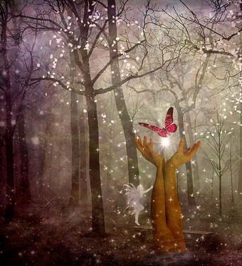
سأخبرك سراً وقانوناً عظيماً من قوانين الحياة...
زاوية التأمل

لم يخطر على بال أحد من قبل

كلكم سمعتم بقانون "السبب والنتيجة"
وهو القانون الذي تستند عليه كل العلوم:
عندما تصنع السبب ستلحقه النتيجة
والحياة كلها تقوم على مبدأ السببية

عندما تضع بذرة في التربة ستتبرعم وتنمو
إذا كان السبب موجوداً ستأتي النتيجة وتظهر الشجرة...
النار مشتعلة أمامك: إذا وضعت يدك فيها ستحترق
هناك سمّ ما في يدك: إذا شربته فسوف تموت!
اصنع السبب والتأثير سيلحقه

هذا القانون هو أحد القوانين العلمية الأساسية...
السبب ونتيجته هو ما يربط بعمق كل عمليات الحياة.
لكن العلم علمان، أبدان وأديان....
يقول علم الأديان أو الوعي أن هناك قانون ثاني أعمق وأسمى
لكنه سيبدو غير منطقي إذا لم تعرفه أو تختبره وهو:
اصنع النتيجة والسبب سيتبعها !!
يبدو هذا غير منطقي بالنسبة للمسائل العلمية التي تعرف قانون واحد فقط:
إذا كان السبب موجود، عندها فقط ستظهر النتيجة.
أما علم الأديان فيرى أن العكس صحيح أيضاً
اخلق النتيجة وسترى أن السبب سيتبع.

هناك حالات ومواقف تشعرك السعادة...
مثلاً، إذا جاء إليك صديق أو اتصل بك المحبوب...
قدوم المحبوب هو السبب والسعادة هي النتيجة والأثر.
علم الأديان يقول: كن سعيداً وسيأتي المحبوب!...

إنني أقول لكم هذا من تجربتي الخاصة:
القانون الثاني أساسي وأهم من القانون الأول، وأنا أطبقه وهو يتحقق دوماً.
فقط كن سعيداً وسيأتي المحبوب
فقط كن سعيداً وسيأتي الأصدقاء
اعمل ما تحب وسيأتي المال

السيد المسيح قام بذكر ذلك لكن بكلمات مختلفة
"ابحث أولاً عن ملكوت الله، وكل شيء سيتبع..."
الجنة أو ملكوت الله هو النهاية، هو النتيجة،
وأمور الدنيا كلها ستأتي وتتحقق بنجاح من بعدها.

ليس فقط عندما تزرع البذرة ستظهر الشجرة،
بل أيضاً، لتكن هناك شجرة وستظهر ملايين البذور!
إذا كانت النتيجة تتبع السبب، فالسبب بدوره يتبع النتيجة
إنها سلسلة دائرية مغلقة
فابدأ من أي مكان تريد:
اصنع السبب أو اصنع النتيجة
لكنني أقول لك...
من الأسهل عليك صنع النتيجة، لأنها تعتمد كلياً عليك أنت
السبب يمكن ألا يكون معتمداً عليك
إذا قلتُ أنني لا أستطيع أن أكون سعيداً إلا بوجود صديق محدد،
عندها سعادتي ستعتمد على حضور هذا الصديق...
إذا قلتُ أنني لا أستطيع أن أكون سعيداً إلا إذا حصلت على ثروة بهذا القدر،
عندها ستعتمد سعادتي على العالم أجمعه وعلى الأوضاع الاقتصادية وعدة أشياء،
ومن الممكن ألا يحصل ذلك وبالتالي لن أستطيع أن أكون سعيداً أبداً...

السبب غالباً خارج عن إرادتي واستطاعتي
أما النتيجة... ببساطة موجودة داخلي
السبب موجود في المحيط الخارجي، في الحالات أو الأشخاص
أما النتيجة فهي أنا!
إذا استطعت خلق النتيجة، فإن السبب سيتبع

اختر السعادة مثلاً، كنتيجة، وشاهد ماذا يحدث...
اختر البهجة والنشوة وشاهد ماذا يحدث...
اختر الشعور بالنعمة الإلهية والبركة وشاهد ماذا يحدث...
حياتك كلها ستتغير على الفور، وستشهد معجزات تحدث من حولك!
ببساطة لأنك الآن خلقت النتيجة وعلى الأسباب أن تتبع

سيبدو هذا سحراً... نعم، من البيان لسحرا...
يمكنك حتى تسميته قانون السحر

القانون الأول هو قانون العلم والثاني هو قانون السحر
الدين الحقيقي فعلاً سحر وتحويل وتحقيق للمستحيل
ويمكنك أنت الآن أن تكون ساحراً !

جرّب سر السحر
لقد كنتَ ولا تزال تجرّب القانون الأول طوال حياتك
وليس حياتك هذه فقط، بل حتى حيواتك الماضية أيضاً
الآن استمع وأصغي إليّ!
قم بتجربة هذه الوصفة السحرية
اصنع النتيجة وشاهد ماذا سيحدث
الأسباب ستحيط بك وستتبع النتيجة فوراً

لا تنتظر الأسباب...
لقد انتظرتَ طويلاً بما فيه الكفاية
اختر السعادة وستكون سعيداً

ما المشكلة؟ لماذا لا تستطيع الاختيار والاختبار؟
لماذا لا تستطيع العمل على هذا القانون؟
السبب هو فكرك، كل فكرك المُدرَّب والمبرمج على التفكير العلمي سيقول لك:
إذا لم تكن سعيداً وحاولت أن تكون سعيداً،
فهذه السعادة ستكون مصطنعة وستبدو تمثيلية وغير حقيقية...
هذا ما يقوله التفكير العلمي، أن هذا كله مجرد تمثيليات وهمية
ما أدراكم؟ أين هو علم النوايا؟
إن طاقة الحياة لها طرقها الخاصة في العمل
إذا استطعتَ أن تؤدي الدور بشكل كامل ومخلص فسيصبح حقيقة
سيتجسد بما شاء وتشاء
الشرط الوحيد هو أن يختفي الممثل
اغرق في الدور بكل قلبك،
عندها لا فرق بين المسرحية والواقع

إذا لم تمثل من كل قلبك فستبقى المسرحية مصطنعة
إذا قلتُ لك ارقص، غني، واشعر بالبركة التي تغمرك...
وأنت لم تحاول بكل إحساسك وجوارحك،
بل تحاول متردداً، فقط لرؤية ما سيحدث وأنت مختبئ خلف الكواليس،
تفكّر وتفكّر: أن هذا مجرد شيء مصطنع وخدعة من الخدع...
أنا أحاول لكن لا شيء يحصل...
تصرفك هذا ليس عفوياً أبداً،
لذلك ستبقى المسرحية مسرحية وتمثيلية ومضيعة للوقت

إذا حاولت، فحاول من كل قلبك وبكل جوارحك...
لا تبقى واقفاً في الخلف
تحرك إلى الصميم ولب القلب
كُن التمثيلية وليس الممثل
كُن الفِعل وليس الفاعل
ليذوب الممثل في التمثيل وبعدها راقب ماذا سيحدث
ستصبح الحالة حقيقة حيّة وستشعر أنها عفوية طبيعية

وأنت لم تصنعها، بل ستعرف حينها أنها حصلت
لكن إذا لم تصدر النية من كل قلبك لن يحدث شيء

اصنع النتيجة، واغرق فيها تماماً، ثم شاهد وراقب نتائج التجربة

يمكنني أن أجعلكم ملوكاً دون ممالك!!
فقط عليكم أن تتصرفوا كملوك
وأن تقوموا بالدور بشكل كامل... لدرجة أن الملك الحقيقي سيبدو ممثلاً أمامكم.
وعندما تنتقل طاقتك كلها إلى هذا، سيصبح حقيقياً.
الطاقة تجعل أي شيء حقيقياً
ببساطة: كُن فيكون...
إذا انتظرتَ الممالك فلن تأتي أبداً

حتى نابليون أو الاسكندر الكبير اللذان كان لديهما ممتلكات وجيوش كبيرة
لم تأتي إليهما الممالك
بقيا بائسين لأنهما لم يدركا القانون الثاني الأساسي في الحياة
كان الاسكندر يحاول خلق مملكة أكبر وأكبر ليصبح ملكاً أكبر
ضاعت حياته كلها في محاولة خلق المملكة
وبعدها لم يتسنى له الوقت ليكون ملكاً!!
ومات قبل أن تكتمل المملكة

لقد حصل هذا للكثيرين... المملكة لا يمكن أن تكتمل أبداً
العالم غير منتهي، ومملكتك لا بد أن تبقى جزء من كلّ
وبمملكة جزئية كيف يمكنك أن تصبح ملكاً كاملاً؟!!
مملكتك لا بد أن تبقى محدودة
وبمملكة محدودة كيف يمكنك أن تكون إمبراطوراً عظيماً؟
مستحيل
لكن... أنت يا متأمل يمكنك أن تصبح إمبراطوراً
فقط اصنع النتيجة

ذهب أحد الصوفيين إلى أميركا...
كان اسمه فريد، ويلقب نفسه بالإمبراطور فريد
رغم أنه شحاذ مسكين!
قال له أحدهم: أنت مجرد شحاذ، فكيف تلقب نفسك بالإمبراطور؟
فأجابه: لا تنظر إلى الماديات... انظر إلي أنا...
لا تنظر إلى الجسد بل انظر إلى الساجد في الجسد...
لقد كان فريد على حق، لأنك إذا نظرت إلى الماديات ستجد أن الجميع شحاذون
حتى الملك أو الرئيس أو الأمير أو الوزير، لكنه سيبدو شحاذاً أكبر ليس أكثر
عندما قال الصوفي انظر إلي...
في تلك اللحظة كان حقاً الإمبراطور فريد

اخلق النتيجة، كن إمبراطوراً، كن ساحراً...
وابتداءً من هذه اللحظة الآآآآآن... لا داعي للانتظار
على المرء أن ينتظر إذا كان على المملكة أن تأتي أولاً،
إذا وجب صنع السبب أولاً، فعليك أن تنتظر وتنتظر وتؤجل...

لا داعي للانتظار وتأجيل صنع النتيجة...
يمكنك أن تصبح الإمبراطور في هذه اللحظة بالذات

عندما أقول: كُن!... فقط كن الإمبراطور وانظر: سترى المملكة قادمة...
لقد عرفتُ هذا من خلال تجربتي وحياتي... وأنا لا أتكلم عن نظرية أو معتقد
كن سعيداً، وفي تلك الذروة من السعادة سترى العالم بأكمله سعيداً معك.

"اضحك تضحك لك الدنيا، ابكي تبكي وحدك"
إذا استطعت خلق النتيجة والطيران في حالة النشوة والفرح...
فحتى الأشجار والأحجار والرمال والغيوم سترقص معك
والوجود بكامله سيصبح رقصة واحتفال..

لكن هذا يعتمد عليك، إذا استطعت خلق النتيجة
وأقول لك أنك تستطيع... وهذا من أسهل الأمور الممكنة
قد يبدو صعباً جداً لأنك لم تجرّبه بعد...
جرّبه الآن


هل تحتاج المرأة تأملاً خاصاً بها ؟
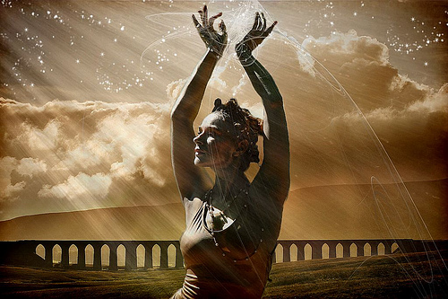
التأمل هو الدواء والشفاء، وهو الحياة والبقاء... به نحيا بحق وفيه نَمَوتُ بحق.. به تزهر براعم روحنا لتصل إلى الحق، وفيه تتفتح أزهار وعينا لتصل إلى النور.

ولكي نتأمل بحق علينا أن نكون مدركين لحقيقة جوهرية عن التأمل، هذه الحقيقة التي لكي نفهمها علينا أن نسأل أولاً بأي جزء من وجودنا يهتم التأمل...؟ وبأي جزء من وجودنا نحن نتأمل...؟

هل نحن نتأمل بالجسد...؟ أم بالفكر...؟ أم..... بالوعي.؟

وعينا الذي هو جوهر وجودنا وأساس كياننا.... إنه نواة الوجود.

ولأنه النواة والأساس فالتأمل لا يكون إلا به، إن التأمل لا يكون بالجسد ولا يكون بالفكر بل يكون فقط بالوعي...

فمن هو الذي يصل إلى النور... الجسد أم الفكر... أم الوعي.؟

إنه الوعي... تتفتح أزهاره لتشرق بالنور وتنير كياننا والتأمل لا يمكن أن يكون إلا بالوعي.

وهذه حقيقة أساسية على الجميع أن يكون مدركاً لها، وإن إدراكنا لهذه الحقيقة يقودنا لإدراك حقيقة أساسية أيضاً:

أنه لا اختلاف في التأمل بين الرجل والمرأة.... فالتأمل يخص الوعي... والوعي ليس رجلاً ولا امرأة، إنه الجزء الكامل فينا، الجزء الغير مجزأ إلى ذكر وأنثى.. إلى رجل وامرأة.

ولهذا لا وجود لتأمل خاص ٍ بالرجل وتأمل خاص ٍ بالمرأة، المرأة التي قد تكون جميع الأديان قد أنكرت إمكانيتها في التطور الروحي، فجسدها مختلف.. وطبيعته الحيوية مختلفة..! لهذا فقد اعتقدوا أنها لن تزهر براعم روحها ولا تستطيع أن تتفتح أزهار وعيها لترى النور.

ولكن التأمل لا يكون بالجسد، فمهما كانت طبيعة هذا الجسد رجلاً أو امرأة فليس هو من يدخل في حالة التأمل.
ولو كان كذلك لوجب وجود اختلاف في التأمل بين الرجل والمرأة، فالجسد مختلف ولكلٍ طبيعته المختلفة ولكن الوعي واحدٌ فينا والتأمل لا يكون إلا بالوعي.

ولو كنا نتكلم عن اليوغا كمثال، وحيث أن في اليوغا أهمية كبيرة للجسد فلا بد من أن يوجد أنواع من اليوغا خاصة لكل من الرجل والمرأة.
فكل وضعيات اليوغا وحركاتها تعتمد اعتماداً أساسياً على الطبيعة الفيزيولوجية للجسم، وحيث أن هذه الطبيعة مختلفة بين الرجل والمرأة فلا بد من وجود أنواع يوغا مختلفة لكل من الرجل والمرأة، فهناك حركات كثيرة لا تناسب طبيعة جسد المرأة. كما أن هناك الكثير من الحركات التي تلائم جسد المرأة أكثر من ملاءمتها لجسد الرجل.

ولهذا فاليوغا يجب أن تجعل هناك فرق، بين يوغا الرجل ويوغا المرأة.
أما التأمل فلا يكون بالجسد ولا يمكن أن يوجد فرق في التأمل بين الرجل والمرأة.
كما أن التأمل لا يكون بالفكر... ولو كان كذلك لوجب أيضاً وجود اختلاف في التأمل بين الرجل والمرأة لوجود اختلاف في طبيعة الفكر بين الرجل والمرأة...

فالرجل يفكر منطقياً والمنطق يغلب على طبيعة تفكيره. أما المرأة فطبيعة تفكيرها انفعالية، وتتأثر أكثر بالعواطف والمشاعر.
لذا هي ميالة لأن تكون بعيدة عن المجادلة والنقاش، فهي تفضل أن تصرخ وتكافح وتبكي لتصل إلى ما تريد أكثر من أن تجادل... هكذا كانت منذ مئات السنين وهكذا بقيت فقد ناسبها هذا الحال.
لذا فالمرأة لا تفكر حسب المنطق، ولا تتصرف حسب المنطق... فهي لها منطقها الخاص.
لهذا لو كان التأمل عبر الفكر، لكان لدينا نوعاً مختلفاً من التأمل لكل ٍ من الرجل والمرأة.

ولكن التأمل لا يكون إلا بالوعي.....
جوهر وجودنا... وأساس كياننا...

إن الوعي إذا أردنا تشبيهه.... فهو تماماً كالمرآة.
والمرآة... ليست ذكراً ولا أنثى.... إنها بكل بساطة مجرد انعكاسٌ لصورتنا.. رجلاً كنّا أو امرأة.... إنها الانعكاس.

والوعي هو تماماً كالمرآة التي تعكس الصورة.... أما التأمل فهو الذي يمنح هذه المرآة صفاء الانعكاس.
التأمل هو الّذي يجعل مرآتنا تعكس صورتنا فكراً وجسداً.

لا يهم إن كان هذا الجسد هو جسد امرأة أو جسد رجل... ولا يهم إن كان هذا الفكر يعمل بالمنطق أو بالعاطفة.
فمهما كانت حالة الجسد ومهما كانت حالة الفكر فإن الوعي ببساطة لا بد من أن يكون متيقظاً لها مدركاً أبعادها.

هذا التيقظ الدائم وهذا الإدراك للحالة والحضور الدائم لوعينا هو التأمل.

ولهذا ليس هناك أي احتمال لوجود اختلاف في التأمل بين الرجل والمرأة بين الذكر والأنثى.
فالتأمل هو للوعي وبالوعي... والوعي ليس مجزأ ً وليس مجنّس،

إن الوعي هو الانعكاس وهو الأساس.

والتأمل هو الشفاء وهو البقاء.


الجنة هنا و الآن

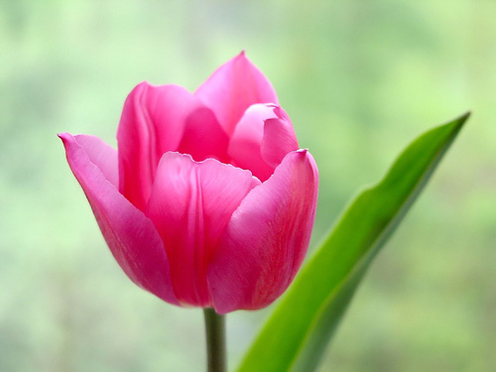
إن الحياة الحقيقية ما هي إلا دقّات قلب اللحظة التي تحيا فيها الآن... فإذا استغرقتَ في اللحظة ستشعر بنبضها... حينما تزيل الحدود في خريطة قلبك بين روحك وجسدك، بين داخلك وخارجك، بين الأعلى والأوطى...

ليس هناك من فصل بين كل ذلك، ما الجسم إلا روح مرئية، وما الروح إلا جسم غير مرئي.... هل يمكنك أن تفصل الرقص عن الراقص؟ الرسّام عن لوحته؟ أو المغني عن أغنيته؟.... لا يمكن لذلك أن يتواجد بانفراد، فهما تجلّي لنفس الظاهرة وتعبير عن نفس الطاقة...

إذاً ليس هناك من فصل بين الآن والجنة التي صُوّرت لنا أن موعدها غداً....

لقد تعلّمنا أن التقوى وقبول الله لنا يتضمن رؤيتنا لرؤى وأحلام روحية غيبيّة فوق العادة، فأبقى ذلك الكثير من الناس في خانة الانتظار الذي يطول ولا ينتهي عن موعد فتح باب الجنة، وفي نظرة استجداء منا برؤية حلم ينقلنا من جزع الانتظار إلى فرح الوصال... ونسينا أننا في الجنة ولا نحتاج إلى نظرة لأننا في عين الله وقلبه.... وأن ذلك لا يتطلب منا إلا حضورنا ويقظتنا في العادي من أمور الحياة...
الطبخ مثلاً يمكن تحويله إلى أجمل صلاة حيث يكون الذي يطبخ منا خالقاً لعناصر الحياة في القِدر فيخلق تناغماً بين قِدره وبين القدَر... تنظيف أرضية البيت وتلميعها يمكن أن نحوّله إلى تأمل بسيط يعكس لمعان الروح ونظافة البدن...
لم نجعل الأمور العادية في حياتنا تافهة إلا لأننا أصبحنا كسالى عن رؤية عمق بركة هذه الأعمال البسيطة وما تجلبه لنا من منفعة في الجسد والروح.... لقد نسينا ما توارثناه من أجدادنا وجدّاتنا من أحساس مرهف بجمال الأعمال التي نقوم بها، فافتقرنا لها بشدّة....

أين المرأة التي كانت تعجن وتتخايل يد الزهراء أو العذراء معها تعجن....
والأرض التي تدعو لنا كلما كنسناها بمحبة....
كل الأنبياء والمستنيرين كانوا يقدّسون العمل العادي والتأمل فيه.... وكم من قصص لهم تؤكد حرصهم على تقديس العمل البسيط مِن رَقع أحدهم لنعاله بنفسه إلى طحن الحبوب، إلى غرز أرجلهم في الطين لسقي المزروعات إلى تخيير الأرملة بين خبز الخبز أو الجلوس مع أيتامها لحين تجهيز العشاء للصغار، أو حمل جرار الماء على ظهورهم...
إذاً لا تؤجل الفرح ولا تجعل إحساسك فقيراً... وليدّق قلبك مع كل إشراقة شمس...
تحسّس النور الخافت للنجوم كل ليلة وكأنها تغلّف نورها حياءً منك...
وحين تحدّث أحدهم انظر إلى عينيه وحديثهما غير المحكي...
كل هذه الأمور البسيطة وغيرها بأيدينا... جمال الله وجنته تحتوي كل كائناته...
وكل شيء يحتويه الله....
هذا الشعور والوصال هو الذي يحوّلنا من بِركة راكدة إلى نهر مندفع نحو المحيط...
نهر ينهر ويعيش الجنة هنا والآن....

المادة و الروح
عِلم و أسرار
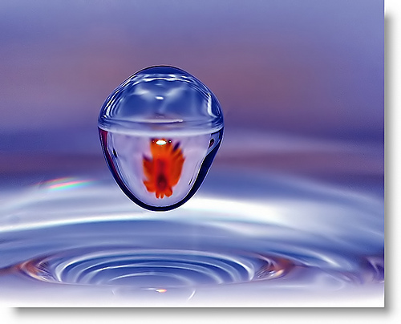
منذ زمن بعيد والإنسان منقسم على ذاته، ضال، مرتبك، يتأرجح بين عالمه المادي وعالمه الروحي، غير مدرك أن للكون طبيعة مادية - روحية موحدة متعددة المسارات والحالات والأبعاد.. فعالمنا المادي هذا ليس إلا مرحلة تجلّي عابرة لرحلة روحية دائمة ومستمرة.

إن كل ما نراه أو نختبره في عالمنا المادي هذا ليس إلا شكلاً من أشكال الطاقة المكثفة المنبثقة أصلاً من الطاقة الروحية لهذا الوجود اللامحدود واللانهائي. وبما أن هذه العملية اللامرئية تغمر الكون بأكمله في كل لحظة وبدون توقف أو انقطاع، فمن الطبيعي أن نشهد تحولاً دائماً ومستمراً في مجرى أمور حياتنا المادية والروحية على حدٍ سواء.

فعندما ننتقل مثلاً من مرحلة التجلي إلى مرحلة اللاتجلي، لن نتوقف عن الحياة. لأن طاقة اللانهاية ستستمر بالتدفق لتكوّننا مجدداً ومجدداً، حيث سنبدأ بالاتجاه إلى مسارات وأبعاد أخرى.

لذا، يمكننا القول أننا ورثة هذا الكون بكل أبعاده ومراحله الوجودية بالرغم من اختلاف مستوى وعينا المادي والروحي. إلا أننا سنعود جميعاً في نهاية المطاف ونتحد تدريجياً مع طاقة اللانهاية حيث لن يكون هناك أي تجلي، أو فردية، أو اختلاف - لن يكون هناك أنا أو أنت، لا رجل ولا امرأة، لا أرض ولا سماء.

نعم، هذا هو أصلنا الكوني. فالمسار الأول هو وحدة روحية متجسدة، أما المسار الثاني فهو وحدة روحية غير متجسدة.

أما المحور الأساسي للمسار الأول فهو عندما تتم عملية انصهار البويضة مع السائل المنوي في لحظة الحمل... في العمق الداخلي لهذا الإتحاد الكوني للطاقة حيث تتصادم طاقة الأرض مع طاقة السماء لنعود مجدداً ونستقر بشكل بويضة ملقحة تشكل بداية جديدة من النمو والتطور.

فمع عملية الانصهار هذه، تبدأ البويضة بدوران لولبي سريع حول نفسها مولدةً حقلاً هائلاً من الطاقة الإليكترومغناطيسية، تماماً كالطاقة التي تولدها أمنا الأرض وهي تدور حول نفسها، حيث تعمل البويضة في هذه المرحلة بالذات على جذب كتلة من الذبذبات أو الوعي من إحدى المسارات أو الأبعاد، كلٍ حسب طاقته الروحية، لتتكثف مجدداً وتصبح طاقة روحية مكثفة، تماماً كالمرحلة التي مرت بها أمنا الأرض عندما بدأت تتكون فيها كل هذه العوامل الجيولوجية التي رأيناها واختبرناها.

يمكننا تسمية هذه المرحلة بالمرحلة الأولى من حياتنا الأرضية. إذ نتجه بعدها إلى مرحلة أكثر تقدماً حيث نمر عبر القنال الفالوبي لنصل في نهاية المطاف إلى عالمنا المائي أو الرحم حيث نمضي فيه أولى مراحلنا التكوينية أو الجنينية. ثم ننتقل بعدها إلى عالم أكثر تقدماً ووسعاً وهو العالم الهوائي، أي عالمنا الأرضي هذا حيث نبدأ باستعمال الرئتين وكل حواسنا وأعضائنا المادية بشكل إرادي وفعال.

لهذا، فمن الطبيعي أن تتبدل مفاهيمنا للحياة بشكل كبير ومستمر، إذ تزول من ذاكرتنا كل تلك المراحل التي أمضيناها في عالمنا المائي، ولن نستطيع حتى أن ندرك أنه كانت لنا تجربة حقيقية للحياة المائية في يوم من الأيام. فغالباً ما يصدم الكثيرون عندما يشاهدون أماً تضع طفلاً جديداً، هذا لأن وعينا الروحي الحدسي كان آنذاك متفوقاً على وعينا المادي الحسي.

وهكذا نكمل رحلتنا الروحية إلى الأبدية لننتقل بعدها من العالم الهوائي ونعود مجدداً إلى العالم الأسمى، أي عالم الذبذبات الذي يختلف اختلافاً كبيراً عن المراحل التي سبق وأن اختبرناها في عالمينا المائي والهوائي، فلن يكون لدينا أدنى فكرة عن حقيقة وجودنا في هذا العالم الروحي اللامحدود واللامتناهي. علماً، أننا كثيراً ما نتكلم عن العالم الأثيري أو الروحي، الأشباح والأرواح، إلا أننا لا نعرف عما نتكلم بالضبط... عملياً، كل منا كان هناك سابقاً، ولكن غالباً ما نفقد ذكراها بسبب تفوق وعينا المادي الحسي آنذاك على طبيعة وعينا الروحي الحدسي.

إن المادة والروح هما وجهان لحقيقة واحدة، فإذا لم نتفهم هذه الحقيقة الأسمى وتوازناتها الكونية لن نستطيع أبداً تحقيق ذاتنا. إذ أن الجهة اليسرى من عقلنا هي طاقة استيعابية تحليلية ومنطقيه صرف، حيث يعمل هذا القسم بانسجام وتناغم تام مع الجهة اليمنى التي هي طاقة استيعابية واعية للمفاهيم الحدسية والروحية. قليلون هم الذين أدركوا هذه الحقيقة. فإذا كانت رؤيتنا واحدة وتفكيرنا موحد، سنتمكن من تحويل طاقتنا إلى طاقة وعي وحكمة. فالعلم والدين هما جناحان لطير واحد...

لهذا نقول أن الخيار خيارنا والمسؤولية مسؤوليتنا. فلن نستطيع تحقيق أي نمو وتطور في مستوى وعينا وفكرنا ما لم ننظر إلى العالم المادي والروحي برؤية كونية واحدة موحدة.


ومِنَ الحبّ ما قتل

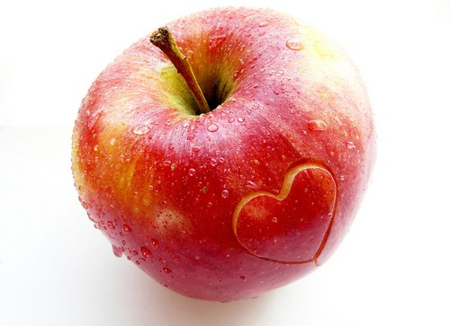
يقال أن من الحب ما قتل!!! ولكن كيف ذلك؟ إذ لم يشرح أحد حقيقة هذه التجربة وانعكاساتها على عالمنا المادي والروحي هذا سوى بعض الحكماء والمستنيرين الذين صاروا قلاقل، عفواً "قلائل" في هذه الحقبة من الزمن.

هناك أشكال وألوان من المحبة يصعب على المرء وصفها جميعاً في زمن انقلب فيه السحر على الساحر وغدا الحب أكثر غرائزيةً وماديةً من أي وقت مضى... فهناك مثلاً مَن يعبّر عن حبه وعشقه للآخرين بالطريقة ذاتها التي يعبر فيها عن حبه وعشقه للتبولة أو للشوكولا!!!

لهذا نرى أن هناك اختلالاً واضحاً وصريحاً في ميزان حبنا البشري حيث أن حبنا المادي هذا الذي توقف عنده الكثيرون هو حقيقة لكنه ليس إلا مدخلاً متواضعاً إلى أعماق حبنا الحقيقي وطبيعته الروحية السامية.

إننا في الواقع ضحية خنوعنا واستسلامنا لعقولنا واستكبارها الفيزيائي اللاواعي الذي يسيطر طوعاً على طبيعة قلوبنا وحقيقتها الكونية... فإنْ لم نمسك زمام مسؤولياتنا بأيدينا ونحرر أنفسنا من سيطرة هذا النوع من التفاعلات الكيميائية وردّات فعلها النفسية والعاطفية، لن نستطيع الخروج من هذا الكبت الجسدي والنفسي أو تحويله ولو تدريجياً إلى واحة سلام وحكمة ونور تنمو من خلاله بنات أفكارنا بكل فرح ومحبة وإبداع.

هناك كثير من الناس لم يدركوا حتى الآن أن فاقد الشيء لا يعطيه، وأننا لن نقوى على محبة أحد ما لم تفيض أنفسنا بها أولاً، وبسلامها الذي نريده أو نضمره للآخرين... فالإناء ينضح بما فيه. إنها الخطوة الأولى والأساسية لتهيئة أرضية صالحة وصحية قابلة للنمو والانفتاح والعطاء...

لهذا، نرى أن أكثر أنواع الحب شيوعاً في عالمنا هذا وأكثرها خيبةً وتحطيماً للقلوب والآمال هو "الحب البيولوجي..." هذا الحب الذي تتصف به وتنعم جميع مخلوقات الأرض بلا استثناء. إنه حب عادي وطبيعي، لكنه ليس سوى إحدى المحطات العابرة من رحلتنا الروحية إلى الأبدية... فالكثيرون يعتقدون أن حبهم البيولوجي هذا هو من النوع الفريد والمميز، بينما لو اعتقدوا أن حبهم ليس إلا حالة حب طبيعية وعادية فسيصبح تلقائياً الشخص هو أو هي المميز الفعلي في هذه التجربة الجميلة التي نتوق جميعاً إليها.

ولكن للحب البيولوجي هذا الكثير من الغرائز التي يجب أن نعيها وندركها فور مشاهدتها وإلا تحولت إلى سلبيات في حياتنا وحياة الآخرين: كغريزة الشهوات والرغبات، الغيرة، الأنانية، الطمع، التسلط وحب الاقتناء. حتى أن كثيراً ما نرى هذا الحب مسيطر على طبيعة علاقتنا العائلية والاجتماعية أيضاً بشكل متزايد وقبيح، فيتراجع نمونا وتطورنا في شقه المادي والغرائزي بدلاً من أن ينمو ويسمو بشقه الروحي الواعي واللامحدود ليتخطى كل مكان وزمان من هذا الكون الفسيح!

إن النفس البشرية هي آخر مكان يفكر فيه الإنسان البحث عن بصمات حبه الحقيقي، لأن مجتمعنا ببساطة "يؤمن" بأن "العلم في الصغر كالنقش على الحجر!!!" فثقافة "النقش الفكري" الذي يمارس علينا وعلى أطفالنا بشكل دوري ومبرمج وكل ما ينتج عنه من معتقدات وتقاليد وعادات قديمة ومعلبة، هي طريقة متفق عليها ومتوارثة بالرغم من كونها مؤامرة واضحة وصريحة على الفرد وطبيعته الإنسانية البريئة.

إنها طريقة فعلاً ناجحة لكنها قاتلة "فمن الحب ما قتل" لأنه يتم من خلالها خلط السم بالدسم وعلى أيدي أقرب وأحب الناس إلينا أو تحت أشرافهم الشخصي الغافل، وكأن هناك إمكانية لبناء مجتمعات واعية وغير موبوئة دون إمكانية جدية وحقيقية لبناء أفراد واعين، محبين ومتيقظين!

المحبة هي من صفات القلوب وليست العقول... لهذا يجب علينا أن نتفهم ضرورة "تحويل طاقتنا" من طبيعة أكثرها فكراً ومنطقاًً إلى طبيعة أسماها حباً ووعياً عندما يتعلق الآمر بالمحبة الصادقة والحقيقية لأنفسنا وللآخرين. وإلا سيبقى حبنا عالقاً في مرحلته البيولوجية - الفيزيائية إلى ما لا نهاية...

نعم, إن التأمل هو الباب لكن المحبة هي المفتاح الذي يفتح طريق الحقيقة لنا قبل أن نُقتل، نقتل أو ننتحر... "فالإنسان عدو ما يجهل!!!" أما إذا أدركنا أن "المحبة هي الله" وليس العكس، عندها نستطيع القول "إننا من الأكوان والى الأكوان نعود.. عوضاً عن البكاء ومواساة الذات على أطلال وجودٍ لطالما اعتبرناه غريب أو مستغرب..."

دعونا لا نقع بالحب مجدداً، بل لننصهر به ونذوب فنصير نحن الحب بعينه. إذ ليس هناك من حب حقيقي في هذا الوجود بلا وعي وسلام، خلق وإبداع، ألوهية ورحمة...


العِلم و البيئة
أمّكم الأرض
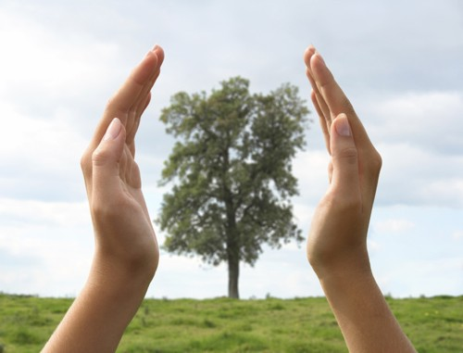
هل العِلم والبيئة صديقان أم عدوان ونحو الموت يجريان؟؟

هذا السؤال دائماً في البال فما الحل والجواب يا صاحب العِلم والعرفان؟؟
وصل هذا السؤال في زمان فات عليه الوقت والجواب... والطريقة التي يمشي بها الإنسان لحل تلك المسألة هي طريقة خاطئة وبعيدة عن الصواب والجواب...

المشكلة صعبة ومعقدة لكن حلّها بسيط إذا أمكن إزالة التقنيات التي يستخدمها الإنسان والتي فيها أصل الهلاك والضياع، أو أمكن إزالة المدارس والمعاهد التي لا تزال تعلم أصول استغلال الطبيعة لمصلحة الإنسان وبعيداً عن مصلحة الأكوان... يجب إغلاق جميع الجامعات لمائة عام على الأقل حتى يعود الناس إلى الفطرة الأصيلة التي ترقص مع أنغام العصافير وتسمع صمت الزهور وتزهو مع قطرات الندى... عندها يعود الإنسان إلى خبرة أيام زمان التي جعلت الأرض تنمو وتزهر وتصبح في خدمة تطور الإنسان...

تلك الطريقة هي إحدى الطرق ولكنها مستحيلة وعن التطبيق بعيدة... لأننا لا نستطيع أن نرمي التطور والتقنيات والتكنولوجيا التي وصل إليها الإنسان بعد طول وقت وأيام... البعد عنها يعني ببساطة أنه علينا أن نقلل عدد البشر على هذه الأرض لدرجة ستصبح معها الأموات بعدد حبات الرمال ولن يكون هناك مكان لأي إنسان...

بلد مثل الهند، إذا أرادت أن تعود إلى الطبيعة وفقاً لتلك الطريقة فذلك يعني أنه عليها العودة في التاريخ لألفين وخمسمائة عام على الأقل... تعود إلى أيام بوذا عندما كان حيّاً يعلّم... عندها كان يعيش عشرون مليون نسمة في تلك البلاد... أما في الوقت الحالي فقد تجاوز العدد المليار!...
إذا أردنا أن نتخلى عن كل وسائل التقدم والتطور فذلك يعني موت العدد الزائد... أي ببساطة لا يمكن ترك ما وصلنا إليه من علوم وفنون...

لكن مَن يفكر بإنقاذ الأرض من الدَّمار والخراب يفكر في العودة إلى الطبيعة وترك كل وسائل الرفاهية والحياة التي وصل إليها الإنسان في هذا الزمان... هذه الطريقة سطحيّة وغير سليمة لأن ذلك يعني الموت الرحيم لعدد كبير من الناس...

نحن لم نستمع إلى الحكماء عندما نبّهوا الإنسان إلى مخاطر التطور والتدهور... لقد أصبحت الكهرباء جزءاً لا يتجزأ من حياة الإنسان وبدونها لا يمكن له الحياة والاستمرار في هذا المكان والزمان...

أما الطريقة الثانية فهي الحل الوحيد والرشيد لجميع المشاكل والمصاعب: وهي بأن نهتم بالعِلم والتقدم والتكنولوجيا التي وصل إليها الإنسان والغوص في أعماقها أكثر فأكثر... لأن العودة إلى الطبيعة الآن من خلال ترك وسائل التقدّم هي شيء مستحيل... الطريق الوحيد هو بالعودة إلى الحياة الطبيعية من خلال التكنولوجيا... يجب الاعتماد عليها لتنظيف المياه والهواء... لأن مصدر التلوث بالأصل هو تلك التقنيات الحديثة... إذا لا بد من وجود تقنيات أحدث تعمل على إزالة أثر الآلات الضارة القديمة...

لا يوجد نهر أو محيط أو هواء نظيف على هذه الأرض، لذلك لا بد من اختراع آلات حديثة تعمل على إزالة الأوساخ والتلوث منها... تلك هي الطريقة الوحيدة... فمن خلالها سيعود المحيط إلى نقاءه وصفاءه وجماله...

الطريقة الأخرى تبدو أسهل ولكنها مستحيلة، وللأسف هي الطريقة التي ينادي بها أنصار البيئة حول العالم... ولكن انظر إلى التاريخ قليلاً... كان غاندي من أكثر المنادين بالعودة إلى الطبيعة حتى أنه تخلى عن الآلات والقطارات والطائرات...
قد يبدو ذلك بسيطاً لكنه في الحقيقة أمر مميت بكل معنى الكلمة... لأن الاستمرار في ذلك سيؤدي إلى موت الكثيرين وما الفائدة من العودة إلى الطبيعة إذا كانت تعني الموت لكثير من البشر حول العالم؟... لماذا ننقذ عدة آلاف من الناس ونرضي بموت ملايين آخرين؟...

لا يمكن إيقاف التعليم، وأصبح الاعتماد على الآلات جزءاً من حياتنا... لا يمكن الاستغناء عن الكهرباء والسيارات والطائرات... إن ترك كل تلك الأشياء سيعني بالتأكيد العودة إلى الطبيعة ولكن يبقى السؤال هل يمكن ذلك؟؟ الخَيَار الأفضل هو اختراع سيارات وطائرات أفضل لا تلوِّث البيئة وهو أمر بسيط وليس ببعيد...

إذا كان بإمكان الإنسان الذهاب إلى القمر فلمَاذا لا يمكن للسيارات أن تسير على الطاقة الشمسية أو الماء أو الهواء؟... وهو أمر تم اختراعه حديثاً ولكن المافيات العالمية تحول دون انتشاره... لأن انتشاره يعني زوال مصدر أموال أصحاب البترول والمصالح والممالك... بالاعتماد على مصادر الطاقة النظيفة يمكن للطائرات أن تحلّق وللسفن أن تبحر وللسيارات أن تسير دون أن تؤثر سلباً على البيئة... وذلك ممكن ولكن الإنسان ببساطة لم ينظر إلى ذلك الاتجاه بجدية واهتمام... الاهتمام كله موجّه إلى الحرب وكيفية صنع مزيد من وسائل الموت في هذا العالم... وذلك هو السبب في كل ما نراه اليوم من خراب ودمار على سطح أمنا الأرض...

أصبح إنسان اليوم خبيراً في كيفية تدمير مدن كاملة في بضع ثوان... ولكنه عاجز عن شفاء مرض الرشح الذي يُصاب به كل عام... ولكن مَن منّا يهتم بذلك الرشح البسيط وأمامنا كل تلك المدن التي تنتظر التدمير؟!!!...

يجب علينا أن نوجّه العِلم نحو مزيد من الحُب والسلام وأقل من الحرب والدَّمار... ومهما كانت درجة الخراب التي سبّبها العِلم فلا بد من وجود عِلم متطور أكثر قادر على إزالة ذلك الخراب وإعادة العمار...

الطريقة الوحيدة للعودة إلى الطبيعة هي الاهتمام بالتكنولوجيا أكثر فأكثر... لا أن نقف ضدها ونصدّها... عندها فقط يمكن اختراع أدوات السلام والعودة إلى أيام زمان... هنا والآن...

علم الطاقة و الحياة

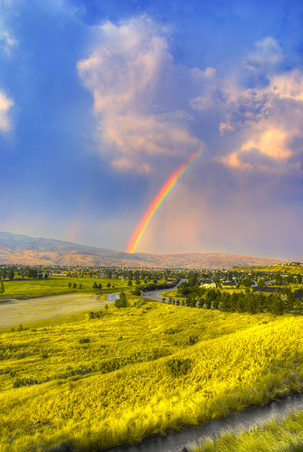
علم الـ Fung Shui يمكن أن نسميه فعلاً: "علم الطاقة والحياة".
من السهل جداً أن نجعل حياتنا تدور بالاتجاه الذي نريد، عندما نأخذ بعين الاعتبار طاقة العناصر المحيطة بنا... وطاقة العناصر هذه تتجلى من خلال ألوانها، أشكالها، ماهيّتها واتجاه دورانها أو حركتها.

ومن أهم أسس علم الطاقة والحياة هو مبدأ "العناصر الخمسة" الذي يتجسّد في كل ما يحيط بنا. والعناصر هي:
الشجرة (الخشب)، النار، الأرض (التربة)، المعدن، والماء.
وأي عنصر مما هو حولنا على هذه الأرض يرجع في تكوينه إلى أحد هذه العناصر، بما فيها نحن لأننا من التراب وإلى التراب، ومن المحيط إلى قطرة في المحيط... لذا فلكلّ شيء وشخص طاقته، تختلف حسب زمن تجسدنا على هذه الأرض، أمنا الجميلة.

تتفاعل هذه العناصر مع بعضها لتخلق إما قوة داعمة أو قوة هدّامة. بمعنى أن بعضها يُغذّي بعضها الآخر (داعم) وبعضها يُلغي أو يسيطر على البعض الآخر. والهدف من هذا التفاعل هو خلق التوازن فيما بينها. لذا إنْ أنصتنا إلى قلوبنا وضميرنا الداخلي لعرفنا تماماً كيف نوازن فيما بينها.

ويختلف ذلك من فرد لآخر ومن حالة لأخرى، لأن التوازن مع ما تحمله الكلمة من ثبات، إلا أنه ليس ثابتاً أو تابعاً لشرط أو أنه حصرٌ على حالة معينة. إنه يتغير تبعاً لما في هذه الأرض وهذا الكون من متغيرات، كوننا الداخلي والخارجي في آن واحد.

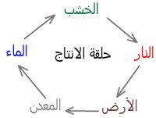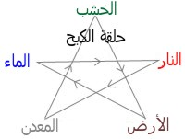

كما أن اللون هو طاقة، فإن لكلّ من هذه العناصر لونه المرتبط بطاقته. لذا أحد أسهل الأشياء وأبسطها لتحقيق توازن وتناغم هذه العناصر بحياتنا هو التحكم بألوانها. وهذه الألوان هي:

- الأخضر والبني لطاقة الخشب (الشجرة).
- الأحمر، الأصفر الغامق، البرتقالي، البنفسجي والزهري لطاقة النار.
- الأصفر الفاتح، البني الفاتح و"البيج" لطاقة التربة.
- الأبيض والرمادي لطاقة المعدن.
- الأزرق والأسود لطاقة الماء.

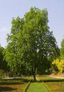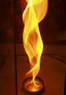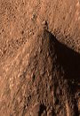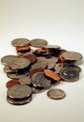
الشجر النار التربة المعدن الماء

ولجعل محيطنا متوازناً يجب أن نراعي مكان توضّع هذه الألوان/العناصر... لأن تأثيرها يرتبط أيضاً بالاتجاهات الجغرافية الثمانية: (الشمال، الشرق، الغرب، الجنوب، الشمال الشرقي، الشمال الغربي، الجنوب الشرقي والجنوب الغربي).

فمثلاً اللون الأخضر يساعدنا على تعزيز صحتنا وصحة توازن العائلة، إذاً توضع في جهة الشرق من المنزل، أما اللون الأزرق فهو من أفضل الألوان الذي يدعم حياتنا المهنية إذاً تُوضع في جهة الشمال، أو الصحة والعائلة إذاً تُوضع في الشرق، أو الازدهار لحياتنا إذاً تُوضع في الجنوب الشرقي. ووجود اللون الأصفر وتوضّعه في جهة الجنوب يساعد على تعزيز أوقاتنا الحلوة واجتماع الأحبة.

وأما اللون الأبيض النقي في الغرب فهو داعم لنا في مشاريعنا المستقبلية وما ننوي القيام به.

وما الأطياف والألوان والأكوان إلا صورة لنا نطوف بها وتطوف بنا...

كي نرتقي ونذوب بالواحد الصمد من الأبد وإلى الأبد....


الصوفيين... أهل الصفاء والخفاء
صفا و صفوة

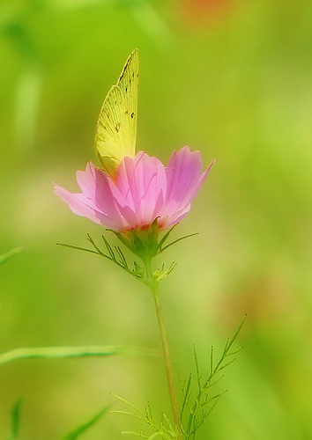
لماذا لا نرى الصوفيين الحقيقيين في العلن وبين البشر؟؟

لماذا يختبئون وعن الناس يحتمون؟

الصوفيين وأهل الصفا هم أهل الحقيقة لمن اصطفى... يستخدمون طاقتهم بكل حكمة وخبرة دون ضياع منها ولو ببذرة... يجمعون طاقتهم ويبدعون وفي كل عمل يعبدون... لا يسعون إلى شهرة ولا شهوة بل إلى كل خطوة نحو الجلوة... يستخدمون كل ما يملكون لنشر مزيد من النور لمَن يبحث عن البذور وأصل الزهور والعطور... فلماذا يسرفون في ما يملكون على هذا المخبول أو ذاك المسطول؟؟

هناك عدة أنواع للبشر وكل نوع على هذه الأرض انتشر...
منهم الفضول الذي يبحث في كل الفصول عن أي أمر أو خبر، يبحث في ظاهر الأمور ليطفئ في قلبه الفضول دون اهتمام لما نتج أو حصل... فلا قيمة لوقتٍ أو علمٍ وبالنتيجة على ماذا حصل؟

ومنهم الساعي خلف حقيقة الأمور ولكن بقلب يملأه الفتور فلا فرق إن وصل أو على أي شيء حصل... وهم أفضل من سابقيهم لأن نموهم ممكن ولكنه مجرّد فرصة بعيدة عن الجهد والعمل...

أما النوع الثالث وهم الباحثين وخلف الحقيقة راسخين... يبحثون بلا ملل أو كلل ودون خوف من موت أو من أجَل... جاهزين لدفع حياتهم ثمناً لما ليس له ثمن...

أهل الطريق والصفا يهتمون بالنوع الثاني والثالث... ويختفون عن أهل الفضول والفصول...
يعلمون بأن وقتهم على هذا الممر محدود فلا وقت يقضونه دون عمل أو في ملل... يعلمون بأن هذه هي زيارتهم الأخيرة لهذه الأرض لذلك يقضونها في زرع مزيد من بذور النور لتزهر وتنشر العطور بين بني البشر... يقضون ثلاثين، أربعين أو حتى ستين عاماً من عمرهم في هذا الممر، ولكن ما تلك الفترة أمام الوقت الموصول مع أصل الأصول؟... لذلك في هذه الرحلة القصيرة يمكنهم العمل لوقت محدود وعلى عدد قليل من البشر... فلماذا قضاء الوقت بين مَن يسمع ولا يصغي ويرى ولا يبصر... لماذا نثر البذور في أرض من الصحراء... لماذا ضياع الوقت مع جمهور من الناس لا تملك من الإنسان إلا اسمه؟؟...

لذلك هم يختارون بعض الناس ممن لديهم العشق للحق والحقيقة... وغير ذلك هو غباء وهباء... والصوفيين بالتأكيد بعيدين كل البعد عن الغباء... حكماء ويعلمون كيف يستخدمون طاقتهم لذلك فهم يعتزلون وعن الناس يختفون... ولعمل ذلك لا يحتاجون إلا لبعض الأشياء التي ليس لها قيمة ولكن تشكل أهم الأشياء عند أغلب الناس...

حدث في زمان ومكان على هذه الأرض أن صديقنا "حمار" وهو في تأمله العميق وصل إلى ذاته واكتشف حقيقة كيانه... وبدأ يعلّم جميع الحيوانات عن التأمل وأصوله... فقام جميع أهل الغابة بالقدوم إلى حمار لتسمع كلامه وترى بنيانه... وازدادت الأعداد وخاصة من الحمير الآخرين الذين كانوا يفاخرون بأنه ينتمي إلى أصلهم وهم مميزون عن باقي الحيوانات والدليل هو ذاك الحمار صاحب الجاه والخِمار... سمع الحمار المختار هذا الكلام فبدأ يتكلّم عن أهمية الجري السريع وهو مخالف لقانون الحمير... فذهب كل الحمير وبقي مَن وجد في كلامه الدليل... ثم بدأت الأحصنة بالقدوم فهي المشهورة بالركض والجري السريع... وبدؤوا يفاخرون بسرعتهم وكيف على أهل الغابة أن يتعلموا منهم كيف يجرون... وعندها أيضاً قام حمار بالحديث عن أهمية الجلوس والتأني بالعمل... ففي التأني السلامة وفي العجلة الندامة... عندما سمعت الأحصنة هذا الكلام غضبت وكان رحيلها هو البرهان... وبقي منهم من اختبر النصيحة ولم يقتصر على سمع الكلام من اللسان إلى الآذان...

البشر الفضوليون هم كالأعشاب الضارة بالحقل، يجب التخلّص منها باستمرار إذا كان الاهتمام بالزهور والعطور... بالطبع ستعود الأعشاب من جديد لذلك فالتخلّص منها عمل مستمر إلى وقتٍ بعيد...

يجب على المعلّم أن يكون خفياً عن ذلك النوع من البشر حتى يحافظ على طاقته ويبقي مكاناً شاغراً لمن يبحث عن الحقيقة بكل صدق وأمانة...
ومن هو الباحث عن الحقيقة بصدق وأمانة؟؟ هو ذلك الإنسان الجاهز لكي يضحي بكل ما يملك وما لا يملك... الإنسان الذي أصبحت لديه الحياة مثل الموت ما لم يحصل على ما يبحث عنه... الإنسان الذي يغوص في أعماق نفسه ليجد الجذور ولا يبقى على السطح يبحث عن أي موضوع يشفي الفضول والغرور...

إذا سأله المعلم أن يقدّم حياته سيقول: حياتي لك يا معلّم... خذ حياتي لكن أعطني الألوهية... فما هي الحياة مقارنة بالألوهية؟... إذا كان تقديم حياتي سيمنحني ذاتي فلا يمكنني أن أقف حجر عثرة في الطريق... أرجوك خذها وأعطني الأهم منها...

كل شيء لا قيمة له عند طالب الحق والعرفان... إلا الحقيقة التي عطشها يملأ الكيان ويبقيه في حال من البحث والبرهان...

لذلك يختفي الصوفيون عن أهل الفضول... لكن تلك نصف الحقيقة... فهم لا يكتفون بالتخفي بل يحتمون من جهة ويحرصون أن يكونوا ظاهرين من جهة أخرى لأهل البحث عن المجهول... وذلك هو الأهم بالنسبة لأهل الطريق والصفا... لأنه إذا كان مرادهم الاختفاء فقط سيكونون بحكم الأموات... بعيدين عن كل الناس خلف الجدران... وكأنهم في قبر واسع... لذلك فهم يختفون عن أهل الفضول من جهة ليكونوا مع أهل البحث عن المجهول من جهة ثانية... يحافظون على هذا التوازن بشكل مستمر ليكونوا حاضرين لنشر مزيد من البذور في أي إنسان يملك التربة لتحضن تلك البذور... ومنها تخرج الجذور لتكوّن الزهور والعطور...


طرق تأمل للطفل
صغار كبار
يا جبار :
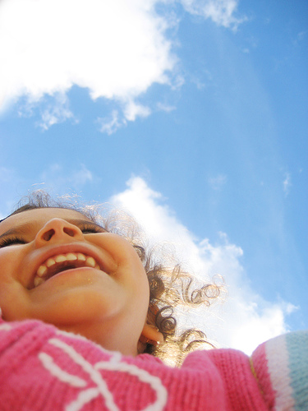
جبّار كان شخصاً مميزاً مجنوناً يعيش دائماً في الشوارع، مجنون لأنه لا يتحدث بلغة الناس، لغته ليست لغة العقل بل ثرثرة من القلب، مجرد كلمات متتالية دون معنى...
في إحدى المرات رأى امرأة تمشي، فهجم وأمسك بصدرها فجأة.... اجتمع عليه الناس وأرادوا أن يضربوه ويؤدبوه... لكن المرأة أوقفتهم وقالت: دعوه وسامحوه، أنا امرأة مرضعة ولم يكن في صدري حليب والآن أتى... وقالت امرأة أخرى: لقد وضع يده على أخي المشلول منذ شهور فنهض ومشى.... عندها فقط اكتشف الناس أنه من أصحاب النور والكرامات لا من أصحاب الجنون والعاهات.

في طريقة التأمل هذه، أخبر الأطفال أن يغلقوا عيونهم، ثم يبدؤوا بالكلام المشوش، أي نوع من الأصوات دون معنى... وصوت ما سيقود إلى صوت آخر وهكذا، بمجرد البداية دون غاية....

وخلال هذه الأصوات يمكنهم ترك جسمهم على راحته، أيديهم تتحرك أو جسمهم يتمايل، يرقص أو يقفز... ويمكنهم إطلاق الأصوات العالية كما يريدون.

دعهم يقومون بهذا عشرة دقائق...
وبعدها سيشعرون بصمت وهدوء عميق...
سيغوصون في ذاتهم بسلام دون كلام...
وسعادة لطيفة تفوح كالأنسام....

الطواف :
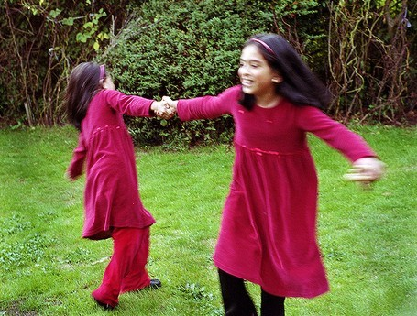
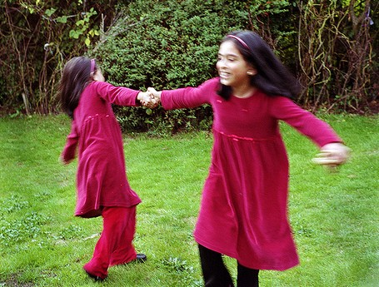الأطفال يفرحون بهذا كثيراً لأنه فيه متعة هائلة... والأهل لا يسمحون لأولادهم أبداً أن يدوروا حول أنفسهم.... لكن هذا ليس أمراً جيداً ويجب أن تسمحوا لهم، لا بل شجعوهم عليه!.... وإذا أمكنكم أخبروهم عن الطواف الداخلي أيضاً وهذا باب سهل للتأمل.

الأطفال يفرحون به لأنه يعطيهم شعوراً بأنهم بلا جسد...
عندما يدور الطفل حول نفسه، فجأة سيدرك أن جسمه يدور لكنه هو لا يدور...
سيشعر أن هناك مركز هادئ داخله مليء بالنور...
لا يمكننا نحن الشعور به بسهولة...
لأن جسد الطفل وروحه لا يزالان منفصلان قليلاً
وبينهما هناك فجوة صغيرة تسمح بالصحوة

التأمل بذرة المستقبل:

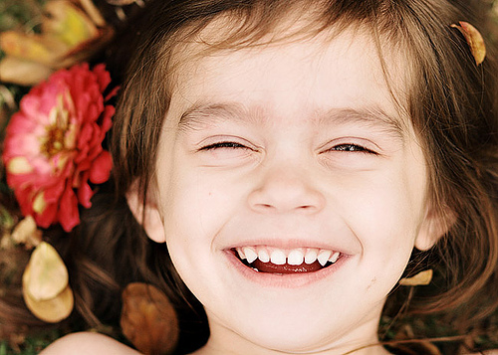
إن الطريقة الوحيدة لجعل الإنسان إنساناً حقيقياً متحضراً، هي تربية الأطفال في جو براءتهم وفطرتهم الأصلية، مساعدة أجسادهم لتكون صحيحة، ومساعدة براءتهم لتتحول إلى تأمل.

الطفل يمكنه الوصول إلى مركز ذاته بسهولة فائقة لأنه بلا حواجز، ليس لديه أفكار أو أحكام... ليس كاثوليكياً ولا هندوسياً ولا سنياً أو شيعياً ولا يعرف شيئاً عن كل هذا.
لذلك عندما تقول له: ادخل إلى ذاتك، ببساطة وبراءة سيدخل ويتأمل... والطريق أمامه نظيف: ليس فيه أي كتاب مقدس أو تفسيرات وفلسفات ونظريات تقف مثل سور الصين العظيم تربطه وتمنعه من الدخول... الأطفال يمكنهم تعلم التأمل بسهولة كبيرة.

كل طفل يولد كبذرة من البراءة، ليس بربري من العصر الحجري وليس شخص مثقف متحضر ومتدين... إنه فقط بريء... لا يحتاج أبداً لأي معرفة... بل كل ما يحتاجه من الأهل والمجتمع هو تعميق براءته.

والتأمل هو الطريقة الوحيدة.... وإذا كبر الطفل وتفتحت زهرة مركز حياته، سنحصل للمرة الأولى على مجتمع فعلاً متحضر وحاضر للنور، مجتمع من الصاحيين الواعيين... أصحاب الصحوة والجلوة والخطوة...

لنعلّم الأطفال أن ينظروا إلى الغيوم الطافية في بحر السماء....
إلى الشمس الشارقة... والقمر اللامع في المساء...
لنعلّمهم كيف يُحبّوا... وكيف لا يصنعون حاجزاً ضد الحب والتأمل والصلاة...
لنعلّمهم كيف يفتحون ذواتهم وعقولهم ويستقبلون الحياة....
طبعاً سنعلمهم الكلمات، لكن معها سنعلهم الصمت...
لأنه حالما تنزرع الكلمات وتصير الأساس...
سيصير الصمت صعباً ويضعف الإحساس...

يمكننا تغيير المجتمع بكامله إذا بدأ الأطفال الصغار بالتأمل.
الأطفال ليسوا جديين أو رسميين لذلك جاهزين للتأمل...
الأطفال يلعبون بمرح، ويأخذون كل الأمور كتسلية وفرح...
وهذه أفضل بداية للتأمل... والتأمل هو النهاية...

كل طفل يجب أن يتعلم التأمل وخطواته، خاصة في سنواته الأولى...
التعليم الخاطئ ضد جسمه وحواسه ورغباته الجسدية والجنسية يجب إيقافه، ووضع التأمل في كل عمل... التأمل باب إيجابي إلى النور أعلى من أي سد...
لا تنكر أو تدين الجنس أبداً، بل علم الطفل أن يتأمل...

إن رفض تعليم الطفل شيئاً عن الجنس حسب عمره ووعيه، يؤدي فقط إلى تنبيه الطفل بأن الجنس موجود، ممنوع ومرغوب... وهذا أسلوب خطير جداً، سيؤدي لاحقاً إلى الانحرافات مثل الهوس الجنسي قبل البلوغ والشذوذ بعده....

عندما يكون الطفل صغيراً، ولم يفتح أمامه أي باب، وطاقته لا تزال بأمان، هنا يمكن فتح أي باب نختاره، التأمل أو الجنس، لكن هذا التشديد والرفض المتواصل للجنس هو تماماً طرق متواصل على بابه!

العلم في الصّغر كالنقش في الحجر... والنبتة الصغيرة لينة ويمكن ثنيها بسهولة لتنمو في أي اتجاه... لكن مع نموّها ستقسو وتتصلب... عندها إذا حاولت ثنيها ستتشوه أو تنكسر، وهذه هي الحالة هنا.

من الصعب أن تصل إلى حال التأمل عندما تكبر، والناس الكبار يحاولون التأمل لكن هذا كأنك تنثر البذور بعد انتهاء الموسم...

بذرة التأمل يمكن بسهولة أن نزرعها في الأطفال، لكن للأسف، لا يُظهر الإنسان أي اهتمام بالتأمل إلا في آخر حياته... بعد نفاذ طاقته تقريباً يبدأ بالبحث والتأمل بلا أمل...
يريد أن يصلح ويغير نفسه بسرعة لكن بعد فوات الأوان...
إنسان إحدى رجليه في القبر ويسأل كيف يمكنني تحقيق الحرية من خلال التأمل... سؤال غريب ومجنون!

لا يمكن لكوكب الأرض أن يرى السلام قبل أن نزرع رحلة التأمل في كل فكر شاب يانع... ولا أمل كبير في الناس الكبار في أواخر أيام حياتهم... ولو حاولنا، سيحتاجون منا جهوداً ضخمة دون فائدة كبيرة...

لذلك الخطوة الأولى في تحويل الجنس من دنس إلى طهارة هي بدء التأمل عند الأطفال الصغار... أن نعلمهم الهدوء والدخول إلى أنفسهم، أن يكونوا في صمت ونشرح لهم حالة اللافكر...

مع أن الأطفال هم أصلاً هادئين ومسالمين بمقاييس الكبار، لكن إذا وضعناهم في الطريق الصحيح وعلمناهم الهدوء والسكون والصفاء، ولو لفترة قصيرة كل يوم، سيفتح أمامهم باب جديد قبل بلوغهم الرابعة عشرة من العمر... عندها، عندما تظهر أولى بدايات الجنس، عندما تتراكم الطاقة وعلى وشك أن تفور، سوف تتدفق من خلال ذلك الباب الجديد..

لقد أدركوا واختبروا من قبل ما هو الهدوء والغبطة والفرح الداخلي، اختبروا اختفاء الزمان والمكان وزوال الأنا في التأمل بفترة طويلة قبل اختبار الجنس... هذا الاختبار المسبق سيمنع تدفق طاقته في قنوات خاطئة وستسير دوماً على صراط مستقيم.

لكننا بدل أن نعلم أولادنا التأمل وسكونه، نعلمهم القرف والاشمئزاز من الجنس، ونقول لهم دائماً: الجنس خطيئة... زنى... شيء حيواني قذر...
نخبرهم أنه سيء وبشع، أنه النار وبئس المصير...
لكن تسمية الأشياء بالأسماء والصفات لا تغير شيئاً من الواقع الحقيقي...
بل على العكس، يصبح الأطفال فضوليين جداً، يريدون معرفة المزيد عن هذه النار وعن هذا الإثم العظيم، عن هذا الشيء القذر الذي يخيف أهلهم وأساتذتهم ويصيبهم بصدمة من الرعب!... يبحثون في كل مكان عن الجواب ليفهموا سبب هذا الهيجان في كل إنسان....

الشيء الأساسي الثاني هو الحب: يجب أن نعلم الأطفال الحب منذ نعومة أظفارهم وليشربوه مع حليب أمهاتهم.... الخوف المنتشر عادة يقول أن تعليم الحب سيقود الإنسان إلى الركض وراء متع ومتاهات الجنس... لكن هذا الخوف ليس له أساس من الصحة:

تعليم الجنس جيداً يمكن أن يقود الإنسان إلى الحب، أما تعليم الحب فلن يقود الإنسان أبداً إلى الجنس أو الهوس... الحقيقة عكس الخوف السائد... طاقة الجنس تتحول بسهولة إلى حب.

يمكن للإنسان أن ينشر الحب إلى الناس المحيطين به بمقدار الحب الذي ينمو داخله... وأولئك الفارغين من الحب ممتلئين بالجنس، وسيظلون مهووسين جنسياً فكرياً.

وكلما نقصت محبة الإنسان ازدادت كراهيته، كلما نقصت المحبة من حياته سيأتي الحقد ليملأها.... كما أن الفارغين من الحب يمتلئون أيضاً بالغيرة إلى نفس الدرجة، وبالصراع والقلق والحزن...

وكلما امتلأ الإنسان بالغيرة والغرور والكذب، ستضعف طاقته أكثر، ويصير واهناً وضعيفاً، سيكون متوتراً طوال الوقت.... والمنفذ الوحيد لهذه العواطف السلبية المطبقة المتراكمة هو الجنس.

الحب يحوّل الطاقات ويعطي البركات...

الحب يجري بسيولة مثل النهر...

يروي ويبدع ويشفي ويملأ القلب...

وفرحة الحب أعمق وأثمن بكثير من متعة الجنس...

الإنسان الذي عرف سعادة الحب تلك لن يبحث أبداً عن أي بديل، لأن لديه الأصيل...

مثل الذي حصل على الجوهرة ولن يبحث بعدها عن الحجرة.

من كتاب الجَهل
خير جليس

كيف الحال يا أوشو؟

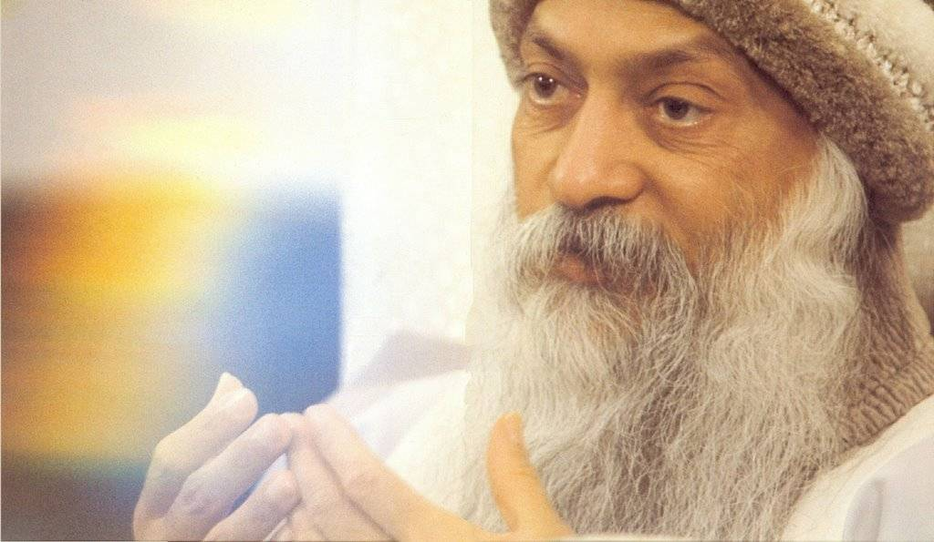
أوشو هو الاسم لهذا الجسم... وهذه الكلمة لها معانٍ كثيرة منها المحيط والحسيب والرقيب والحبيب... وكل ما نراه وما لا نراه يتغيّر والتغيير هو النظام الثابت للوجود... وتسألني كيف الحال؟

الحال يتغيّر... ولكن الحقيقة ثابتة وشاهدة على الحال...
أنا لا زلت كما أنا... الأنا الكونية الإلهية الممسوحة بروح الله هي الخالدة من الأبد إلى المدد مع الواحد الأحد...
وأنت أيها القارئ والكاتب والسّامع والغافل والنبيه لا تتغيّر.. إن الذي يتبدّل هو هذا الوجه أو هذه الأقنعة ولكن الإنسان هو نفس وذات وروح.. والروح هي الجوهرة الحيوية مع الحيّ القيوم... هي التي لا تتغير لا بالحياة ولا بالموت.. هذا السر الوحيد والمنفرد والمميّز هو حقيقة وجودنا ونسأل الناس كيف الحال؟

الأحوال تتغيّر كالطّقس والظروف والمواسم... هذا سؤال مملّ وزائل لأننا نتقبّل الطفولة والشبيبة والشيخوخة والولادة والموت ونتعانق مع هذا الباطل وهذا الحال وأنت لا علاقة لك بهذه الأحوال.
أنت الشّاهد عليها... أنت الثّابت مع الحيّ الأكبر...

لنتذكّر معاً.. بأن السرّ الذي في داخلنا يرافقنا منذ الأزل ولا يزول لا بالحال ولا بالعقل... أنت كالشّاهد على النهر... النهر ينهر والماء تجري والأحوال تتبدّل وكل ما تراه يتغيّر وأنت لا تزال مع الأزل كما كنت وستبقى مع البقاء الأبعد من أي فناء... ومن أي بُعد...

تعالوا نقف معاً على حافة النهر... غداً سوف لن نكون ولكن الكائن كائن حيّ لا يتغيّر ويبقى شاهداً على الأحوال التي تتغيّر وتتبدّل... الشّكل جديد، الهيئة والمظهر يتجدّد ومن الممكن أن لا تعرف نفسك... اسم جديد وهوية جديدة وثياب على الموضة ولكن الشاهد يبقى شاهداً لهذه المسرحية الدنيوية المادية الزائلة...

إن الشّاهد هو الخالد الأبدي والسرمدي والأزلي مع الخالق... إن السّاجد متصل مع المسجود بالسجود المددي... هذه هي الألوهية أو الوجودية أو أي صفة تحملها هي الجوهر الأساسي لوجودنا مع الوجود... الإنسان حيّ مع حيّ لا يموت... مولود غير مخلوق يساوي الأب في الجوهر... الأمواج تأتي وتذهب.. تتماوج مع الأمواج ولكن المحيط لا يتبدّل ولا يتحوّل.. لا تأخذه سنة ولا نوم...

إن التغيير كذبة مفتعلة من الفكر المحدود بالجهل وبالخوف والإنسان عدوّ ما يجهل ونتمسّك بهذا الجهل وهذا هو عالمنا... علينا أن نفهم بأن القمر والبدر والهلال يتبدّل بحساب من الله الثابت الكامل والشامل والتام... وإذا فهمنا هذه الحقيقة رأينا الحق في القدّيس وفي اللص... لأن كلّنا من روح الله والجوهر واحد... أنت مسيحي وأنا يهودية وهو مسلم ولكن كلنا متّصلين بحبل الله، واعتصموا بحبل الله... وحبل الله غير حبل المال أو حبل الدنيا... حبل الله هو الحبل السرّي الذي يصلنا بأسرار الله...

فإذاً نحن ساجدون في هذا الجسد... اختلفت اللغات ولكن الصّمت واحد... اختلفت الأواني ولكن المعاني من الواحد الأحد... وفي هذا السرّ يوجد كينونة أو وجود حيّ إسمه الشّاهد..
ولكلّ شاهد عملٌ ونشاط وحيوية مميزة وفريدة ولكن الذي يشهد ويشاهد على هذا الشّاهد هو الله الذي لا يتغيّر لأنه أبدي وسرمدي وأزلي في ثبات مستمر مدى الدّهر...

علينا أن نبحث عن هذا السرّ الأزلي الذي إسمه الدين... إن دين الله هو الإسلام وإسلام الله غير إسلام أهل الدنيا... إسلام الله هو الاستسلام إلى الخالق...
لتكن مشيئتك يا الله...
إلا بما شاء الله...
هو أعلم مني... وهو الأعلم من كل عليم...
علينا أن نسأل بعضنا البعض: "إنشالله ما تغيّرت!"

ولكن عالمنا هو غافل وجاهل لأننا انقلبنا رأساً على عقب.. تصرُّفنا سخيف ومخيف... حياتنا كلّها تفاهة ولأننا عبيد وأتباع العبيد أصبحنا كالقطيع الذي يُطيع ويستجيب خدمةً للجيب لا للحبيب...

الصَّحوة يا أهل الجلوة... معاً سنتذكّر أنفسنا... وسنعرف سبب وجودنا... أنظر إلى وجهك في المرآة، ماذا ترى؟
كلا!! لم ترَ نفسك ولا وجهك بل أقنعة مزيّفة لإرضاء الناس.. هؤلاء الحشود أو الجيفة النتنة هم أهل الفساد فهل أنا منهم؟؟
عندما تسمع إسمك... ماذا سمعت؟ اللقب؟ هذه خدعة لخدمة الجيب! هل أنت جيب أيها الحبيب؟
هل أعرف إسمي؟ وعلّم آدم الأسماء كلها!! ماذا تعلمت من إسمي؟ هذا إسم مستعار ومبتذل ويتبدّل... أتينا إلى الدنيا بدون أسماء ونرحل بدون أسماء...
إنتبه إلى الطّقوس في الدفن... ماذا يردّد الشيخ أو الكاهن؟؟
لا يذكر الإسم... بل يقول" وحّدوه" ، "إنّا لله وإنّا إليه راجعون"، "الله يرحمنا جميعاً"، "أنتم ورثة العمر على هذا الممرّ"... هذه مجاملات لطيفة نتمسّك بها... ولكن الموت عبرة لمن اعتبر..
لماذا لم يُذكر إسمه مع العلم بأنه كان في خدمة الإسم واللقب كل حياته..؟؟ والآن مات الإسم والجسم ومن التراب وإلى التراب...

ماذا قال أبو بكر بعد وفاة الحبيب؟
"من آمن بمحمّد، محمّد مات ومن آمن بالله، الله حيّ لا يموت..."

هذه أعظم وأهم وصيّة وصل بين الخًلق والخالق... لا وسيط بيني وبين الله.. محمّد الحقيقة حيّ ومحمّد التاريخ مات... جميع الأسماء تموت مع أجسادها ولكن إسم الله هو البداية وما قبلها وهو النهاية وما بعدها...
كلّنا في القبور ومن قبر إلى قبر على هذا الممر حتى نصل إلى المقرّ.. قول مأثور يقول:" لا تسأل لمن تُدَّق الأجراس.. إنها تُدَّق لنا جميعاً".. كلّ موكب دفن يذكّرني بساعة دفني, وكل جثّة تحرق على المحرقة تشعل النار في جسدي... لقد اقتربت الساعة فهل أنا قريبة من هذه الساعة؟ بين كلّ نفس ونفس أحفر قبري فهل أنا على علم بهذه النعمة؟
أكبر إحراج في حياتنا هو أنّنا نتمسّك بالتغيير وآمنّا به ونحن له عابدون . . وتجاهلنا الحيّ الثابت الذي لا يتغيّر...

ولا يغيّر الله ما بقوم حتى يغيّروا ما بأنفسهم...
من النفس اللوّامة إلى الراضية والمرضيّة والشفّافة.. ولكل طبقة طبقات من أسرار المعرفة ونحن عن الحقيقة جاهلون...
أنا لست حال ولا عقل ولا مقال... بل نفسي هي بداية وجودي وهي رحلة الحج إلى وجودي مع الوجود... وهذا هو الثبات واليقين... ويقيني يقيني من الجهل ومن الحال...

إن رحلة حياتنا هي حبّاً بالطّمع وبالجاه وهذا هو الطموح المطلوب والمرغوب وما هذا العدوّ إلا لخدمة السرعة الجارية في مستنقعات الدنيا... وأين نحن من القناعة الثابتة في جوهرنا والتي ترافقنا من المهد إلى اللحد؟
إنني أحاول أن أكون شيء آخر في هذه الدنيا وأشحد وأجاهد وأجمد ولسوء الحظ لم أجد هذه الشخصية التي أرضى بها، بل من محنة إلى محنة ومن بلوة إلى بلوة وأين هو البلاغ والبلوغ؟
مهما حاولت وجاهدت سأبقى ما أنا عليه... الأمانة الأمينة لا تتغيّر ولا تتبدّل لنتعرف عليها وهذه هي الجوهرة الأساسية التي من الله ومعه وبه نحيا للأبد...

لماذا السّفر إلى البعيد وهو الأقرب إلينا من حبل الوريد... إعرف نفسك تعرف العالم والمعلوم وترضى بالتسليم إلى أعلم العالمين...
عندما أدرك بأنني خليفة الله أو مسيحاً آخر وصلت إلى الصلة.. إلى الحلقة المفقودة وهذه هي الثروة والثورة المطلوبة.. هي درجة الألوهية السّاكنة في جميع خلق الخالق. لقد وصلت إلى باب المعبد والهيكل وهذا هو دار القرار حيث لا ولادة ولا موت ولا تبديل ولا تغيير بل شهادة حيّة مع الأحياء... هذه هي الجنّة السّاكنة في سكينة لبّ القلب حيث الرّحمة والهدوء.. لا شغب ولا فوضى ولا اضطرابات ولا أمواج بل موسيقى سماوية إسمها الصمدية أي تحقيق إدراك النفس.. أن تصبح هذا الفراغ، أي أن تكون هذا المقام الملائم، ألا وهي الحقيقة الأزليّة مع الله الأزلي...

لا تغيّروا في خلق الله... ليس جسدياً فحسب بل نفسيّاً... إقبل نفسك كما أنت هو أدرى مني بحالي وأغنى من سؤالي.. خلقني على صورته ومثاله وهو الجمال والجلال وأين أنا من هذا الحلال؟...
ساعدني لأتعرّف على نفسي وهذه نعمة الوجود وكل ما نبنيه هو بيوت من عنكبوت وما زلنا حفاة عراة نتطاول في البنيان وفي الأبراج، ومع هبّة ريح ستسقط هذه القصور الرملية وتنهار الأحلام والأوهام وكل من عليها فان أيها الإنسان!!!

هل تستطيع أن تخُطّ أي خطّ في المحيط؟ أو تكتب أي سطر على النهر؟ سيختفي قبل أن تبدأ بالنفي ومع ذلك نبْني ونبْني، وأين هو البنيان أيها الإنسان؟ أين هو العدل والميزان؟ أين هو البيان الساكن في سكينة الأديان والأبدان؟ لماذا هذا الجهل وهذا الغباء؟ لماذا لا نتعلّم من الألم؟ لماذا نكرّر الأخطاء وكأننا خُلقنا لنرتكب الأخطاء!!

الغلطة الأولى للإختبار ولكن التكرار لا يعلّم الحمير... منذ أجيال وأجيال ونحن في هذا المسار.. ندور في حلقة مفرغة من الضّياع ولا نزال في هذا الذل والهوان، وإلى متى سنبقى عميان؟ في الدنيا أعمى وفي الآخرة أعمى وأضل سبيلا، وأين هو الحل؟
عندما تعرف نفسك وتتأكد من وجودك سوف لن ترى التغيير بل الثّبات في الجذور والعطور ... وما هذا الحيّ إلا الحيويّة الأبديّة الشّاهدة على الحقيقة الصمديّة...



من كتاب الجهل... مريم نور

يا بديع
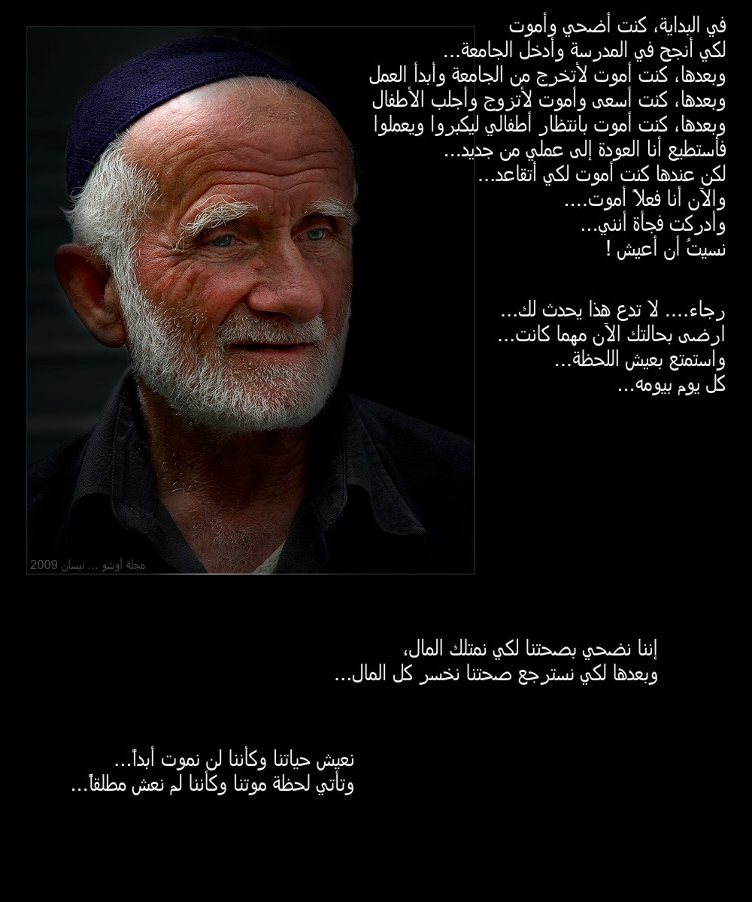

الساحر و الخراف
كان يا ما كان

اعتاد جورج غوردجيف إخبار قصة قصيرة عن الإنسانية...

تقول القصة أنه كان هناك ساحر يعيش في عمق الجبال والغابات وكان لديه آلاف الخراف.
لكن المشكلة أن الخراف كانت تخاف من الساحر لأنها كانت ترى أنه كل يوم يذبح أحدها للفطور، وآخر للغداء.
لذا كانت الخراف تهرب من الساحر، وكان من الصعب العثور عليها في الغابة الشاسعة.

غير أن الساحر كان يستخدم سحره لينوّم الخراف مغنطيسياً،
فكان يقول لأحد الخراف: "أنت من البشر، فلا تخف..
وحدها الخراف تخشى أن تُذبح وتؤكل، وليس أنت.. أنت بشر مثلي".

وكان يقول لخروف آخر: "أنت أسد، وحدها الخراف تخاف، وتهرب.. وحدها الخراف جبانة !!
أنت أسد والأسد يفضل الموت على الفرار.
أنت لا تنتمي إلى الخراف، لذا عندما تُقتل، لا تكون المشكلة مشكلتك !!
لقد وُلدَت لتُذبح، ولكن أنت أعزّ أصدقائي في هذه الغابة".

أخبر كل خروف قصة مختلفة عن الأخرى، ومنذ اليوم التالي، لم تعد الخراف تهرب من منزله.
كانت تشاهد الخراف الأخرى تُقتل وتُذبح لكن المشكلة لم تكن مشكلتها !!
فأحدها أسد، وآخر نمر، وآخر إنسان، ولم يكن هناك أي خروف إلا ذاك الذي يتعرض للذبح.

هكذا استطاع الساحر المحافظة على آلاف الخراف، من دون مساعدة أحد.
كانت تذهب إلى الغابة بحثاً عن المأكل والمشرب ثم تعود إليه،
مؤمنة دائماً بأمر واحد: "سوف يتم قتل خروف وليس أنت.... فأنت لا تنتمي إلى هذا القطيع..
أنت أسد محترم، أنت صديق الساحر العظيم".. وهكذا حل الساحر مشاكله.

إنني أخبركم هذه القصة لأنهم .....

يقولون لكم أشياءً كثيرة وأنتم تصدقونها

من دون أن تنظروا حتى من حولكم لتروا إذا كانت تنطبق على الواقع أم لا !!!
المُرشد الرَّاشد

مرّة من المرّات كان جنيد مارّاً ببغداد... وكان هنالك صوفي مزيّف حوله التلاميذ في ازدياد...
عندما شاهد الصوفي المزّيف جنيد أصيب برعب حاد مع أن جنيد لم يكن من الجنود الأشداء...
كان إنساناً بريئاّ يتمايل ويغنّي على أنغام مريده الوحيد مرداد...
عندما عَلِم الصوفي المزيّف أنّ معلّماً كبيراً أصبح على أبواب البلاد والناس تتوجه إليه بالأعداد...
خاف واضطرب وأرسل إليه كوباً ًممتلئاً جدّاً بالحليب لا يتسع لإضافة قطرة واحدة...
فسأله المُريد: ماذا تعني؟؟... ردَّ الصوفي المزيّف: دعك مما أعني...
خذه فقط إلى جنيد... ودعنا نرى ماذا سيجري...
قدّم المريد كوب الحليب الممتلئ جدّاً إلى جنيد وأخبره أن معلمه يبلّغه سلامه...
عندها طلب جنيد من مرداد أن يقطف إحدى الزهور البريّة الموجودة بقربه...
ففعل وأعطاه إحدى الزهور دون أن يفهم شيئاً...
وضع جنيد الزهرة في كوب الحليب الممتلئ... وأعاده للرَّجل الذي أحضره قائلاً: خذه إلى معلمك...
فقال الرّجل: ولكني لم أفهم المقصود...!!
ردّ جنيد: معلّمك سيفهم المقصود... ويعرف المنشود...

لنعود ونفسّر الموضوع من دون حدود...

قام الصوفي المزيّف بإرسال كوب الحليب الممتلئ جدّاً ليخبر جنيد بأنّ البلاد ممتلئة بالصوفيين وليست بحاجة إلى أي معلّم جديد... أي لا مكان لك هنا يا جنيد... فلتذهب إلى مكان بعيد...
ولكن جنيد وضع الزهرة البريّة الرقيقة على سطح الكوب لتطفو بسلام واستسلام... أي لا تقلق بشأني... تابع هذه التجارة فان لن أسبب لك أي خسارة... حتّى وسط هذا الحشد المحشود... سأبقى ساجداً للمسجود... شاهداً على شهد القلوب كزهرة تطفو على سطح الكوب...

طبعاً انكشف الصوفي المزيّف... واكتشف مريدوه الأمر... عندما تشرق الشمس يحترق عود الكبريت ويصبح من دنيا الأمس... بحضور جنيد أحسّوا مباشرة بحضرة من نور تخترق وجودهم وتحرق جمودهم بفرح وسرور... بينما مع معلّمهم المشهور لم يلمسوا شيئاً أبعد من القشور حتّى أن هذا المعلم جاء بنفسه إلى جنيد وطلب منه الصفح والسَّماح...

فقال له جنيد: من أنا حتّى أسامحك... اطلب السَّماح من صاحب العفو والسَّماح... وحده يسمح ويشرح... "ألم نشرح لك صدرك"... وحده السميع السميح... كلنا ممسوحين بروحه ونوره...

هذا هو المُرشد الحقيقي... الذي يرشدك إلى الرَّشيد...
يشدّك ويوحّدك بالواحد الأحد... الصامد الصمد...
ابحث عنه ولا تيأس... اطلبه تجده...
قلبك دليلك... استفتِ قلبك ولو أفتوك...

أقرب معلم
من قلب الأحباب

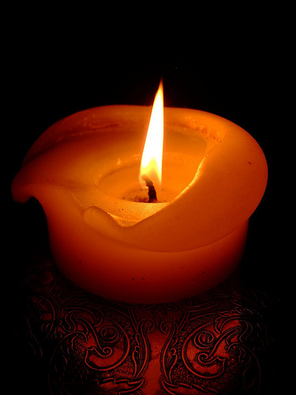
عندما كنتُ صغيرة، سألتُ عن الله ...؟ فقالوا أنه في السماء ...
فنظرت إلى السماء وقلت : كم هو بعيد....!!!

وعندما كبرت قليلاً ، سألت عن الله ...؟ فقالوا أنه يرانا ولا نراه ...
فنظرت إلى السماء وقلت : كم هو كبير...!!!

وعندما كبرت أكثر عدت وسألت عن الله ...؟ فقالوا إن عنده الجنة والنار...
فنسيت الله ......... ورحت أسال عن الجنة والنار..؟ فقالوا لي : غداً عندما تكبرين وتذهبين إلى المدرسة ستتعلمين كل شيء.
فسكتّ وتوقفت عن الأسئلة لأنهم قالوا لي أنني سأعرف كل شيء عندما أكبر .

وكبرت أكثر ودخلت المدرسة ونسيت كل أسئلتي .. فقد علموني من دون أن أسأل .... أن الجنة أعناب وأنهار وحور عيون وكل ما يطلب يجاب. وأن النار .. جهنم الكفار و موئل كل خطاء. وعلموني أن هناك عقاب و ثواب ويوم حساب .

وعلموني أن هناك أديان وعبادات و مذاهب وتفريقات ورسل وأنبياء وكهنة وشيوخ ونساك وتعاليم وأوقات صلاة وأركان وفرائض وترتيلات.. ومساجد وكنائس ومعابد وخلوات.

وعلموني ... أن لكلٍّ دينه وعقيدته ولكلّ عبادته وطقوسه .. وعلموني ماذا يجب أن أقول عند كل قيام وقعود وعند كل دخول وخروج وعند النوم و عند الاستيقاظ وقبل الطعام وبعد الطعام وعند كل فعل من أفعالي حتى أصبحت في أحسن برمجةٍََ لحسن السلوك .....!!!!!

ولكن كنت قد سألتكم عن الله....؟
فقالوا لي غداً عندما تكبرين أكثر ستعرفين أكثر ..
وكبرت أكثر وتعلمت أكثر وقرأت أكثر وسمعت أكثر،
خفت أكثر وتألمت أكثر واحترت أكثر ....ولكني أبداً لم أعرف أكثر .

وبقي السؤال...

وبقيت أبحث عند الجميع وبقيت أسأل الجميع وكبرت حيرتي فقد صار عندي أكثر من حقيقة،
فكلٌ كان يعطيني حقيقته هو ..
ولكن أين الحقيقة...؟؟

وبقي السؤال ...

إلى أن أتى يوم مللت فيه من البحث وتعبت من الأسئلة ،
فتوقفت عن السؤال ، وتوقفت عن طلب الجواب ورميت كل ما علموني إياه بعدما صار عبئاً ثقيلاً في قلبي ... وتوقفت عن كل شيء وتركت الجميع ..
وجلست في صمت ْ ...........................................

بدأ الضجيج الذي بداخلي يهدأ وكل ضوضاء الأسئلة والأجوبة يهدأ وبدأ كل شيء فيّ يهدأ.
فانتبهت للصمتْ ..............................................

ثم صار الهدوء أكثر هدوءاً .. والصمت أكثر صمتاً
فأمعنت بالصمتْ....................................
وصمتُ أكثر وأكثر وأكثر إلى أن دخلت في الصمتْ................. وغبت في الصمتْ

في ذلك اليوم ، كنت قد كبرت و عرفت....
عرفت أول حقيقة اختبرتها ولم أتعلمها .. لأنني لم أسأل عنها ،
ولم يكن باستطاعتي أن أعرفها قبلاً فقد كنت في قلب الضجيج ، ضجيج الأسئلة والأجوبة والبحث عند الجميع. جميع... من يظنهم الجميع... أنهم يعرفون ...!!!!
ولكن ما من أحد يعرف حقيقة نفسي إلا نفسي

في ذلك اليوم عرفت أن أصدق معلم لي... و أحلى معلم لي ..وأقرب معلم لي ...... هو نفسي .
نفسي التي جعلتني أختبر الجواب من دون سؤال ..وجعلتني أتذوق وجوداً جديداً
..عندما أسمعتني صوت الصمتْ.

نفسي التي تمنحني في كل لحظة أحياها ، علماً جديداً ونوراً جديداً وحقاً جديداً ..
ففي كل لحظة جديدة لي يوجد وجود جديد،
ومع كل جديد ُأخلق من جديد.. لأعرف من جديد..
وأحيا من جديد بوجود جديد.. لأعود غالى نفسي بصمتْ .

ومنذ ذلك اليوم لم أعد أسأل أحداً عن الله ...

و لم أعد أنظر إلى السماء لأقول : كم هو بعيد...!

بل صرت أنظر إلى كل ما حولي لأقول ... كم أنت جميل .

وصرت أنظر لكل من حولي لأردد:

" لا تقل إن الله في قلبي ... بل قل أنّي في قلب الله"


ابتسامة
دكتور يتجول في المستشفى وعلى أذنه تحميلة ... فسأله زميله دكتور آخر في المستشفى ليش هي التحميلة على أذنك ؟ فأجاب: العمى.... لكان وين حطينا القلم ؟؟؟

واحد بدوي قاعد بالصحراء هو ومرتو
قام سألها: في عنا سمن... عنا لبن... عنا تمر؟؟
قام جاوبتو: اي في عنا
قام قلها: وعليش ما تساويلنا بيتزا ؟!
وحدة عم تسأل زوجها : إذا متت شو بصير فيك ؟
قال : له أي والله بجن !!!
قالت : يعني ما راح تتجوز ؟؟
قال : ولو يا عمري.. المجنون ممكن يساوي أي شي
كان الزوج يطالع كعادته الجريدة
فقالت له زوجته : يا ريتني جريدة!
فقال الزوج : لماذا؟
هي: حتى أظل بين يديك
هو : ويا ريتك رزنامة
هي: لماذا يا حبيبي؟
الزوج: حتى أغيرك كل سنة!

لبناني يحج بمكة، عطس قال له السعودي يرحمكم الله
فرد عليه اللبناني: حبيب ألبي
صعيـدي قبل ما ينام بيحط جنب مخدته كاسة فيها مي وكاسة تانية فاضية ............... ليش ؟؟
لأنه ما بيعرف حاله يا ترى رح يشرب مي ولا لأ
يا ولد، لاقي الفرس وأربط الضيف وأذبح الشيخ لعمك الجدي ....
محشش ولد شيوخ
سألوا محششة بس كأنها صاحية:
شو السبب الرئيسي للطلاق ؟ ..
قالت : الزواج ...

وحدة اتصلت على حبيبها، قالتله: أهلي مسافرين و أنا لحالي بالبيت، قال لها طيب حبيبتي اقرأي قرآن و ما تخافي
حمصي كان عم يشرب حليب
ليش مات؟
وقعت عليه البقرة
شيخ قبيلة جمــّع أفراد قبيلته وقال :
إذا فينا واحد غبي لازم نذبحه
نادى أول واحد وسأله 3+5 كم ؟
قال له 8
قام أفراد القبيلة كلهم بصوت واحد : عطيه فرصة ثانية... عطيه فرصة ثانية...
حمصي قاعد مع أمير
حكاله الأمير نكتة قام ضحك الحمصي وقله هههه يلعن سعادة سمو شيطانك
واحد طلق مرتو البشعة واتجوز وحدة بتجنن بس مو شريفة وسمعتها زفت .. سألوه العالم ليش هيك؟
قال : آكل عسل أنا وكل الناس أحسن ما آكل.........؟ درة.... لحالي
واحد قالولو إحكي اللي بدك إياه عن ديمقراطية البلد، بلش يحكي:
وين حرية الرأي ؟؟
وين المساواة ؟؟
وين مصاري الشعب ؟؟
وين آخذيني ؟؟
وين الضو ؟؟
وين أنا ؟؟
إذا كان السمك يعيش في الصحراء... فكم عدد أيام الكواكب؟؟؟..
محشش يدرس أخوه دين
عصبي يحكي مع زوجته:
اسمعي أنا بدي أحكيلك هالقصة صارت معي ... هي غريبة شوي .. من كتر ما هي غريبة رح تحكي عني كذاب ..
لأ أنا مو كذاب
إنتي وأهلك الكذابين
وروحي إنتي طالق!!
واحد صوّر مرته ليلة العرس
وقلها: يا بترجّعي المهر
يا بنشر الصور
الطاقات التسعة : في شهر نيسان 2009
الأبراج
أولاً لتعرف طاقتك وبرجك التي تحملها معك دائماً، راجع الجدول التالي...
وإذا كان شهر الميلاد قبل 4 شباط تكون سنة الميلاد هي السنة التي قبلها
مثلاً: 16/1/1983 انظر في الجدول سنة 1982 وهي طاقة نار

2000 | 1991 | 1982 | 1973 | 1964 | 1955 | 1946 | 1937 | 1928 | 1919 | 1910 | 1901 | نار | 9
2001 | 1992 | 1983 | 1974 | 1965 | 1956 | 1947 | 1938 | 1929 | 1920 | 1911 | 1902 | تراب | 8
2002 | 1993 | 1984 | 1975 | 1966 | 1957 | 1948 | 1939 | 1930 | 1921 | 1912 | 1903 | معدن | 7
2003 | 1994 | 1985 | 1976 | 1967 | 1958 | 1949 | 1940 | 1931 | 1922 | 1913 | 1904 | معدن | 6
2004 | 1995 | 1986 | 1977 | 1968 | 1959 | 1950 | 1941 | 1932 | 1923 | 1914 | 1905 | تراب | 5
2005 | 1996 | 1987 | 1978 | 1969 | 1960 | 1951 | 1942 | 1933 | 1924 | 1915 | 1906 | شجر | 4
2006 | 1997 | 1988 | 1979 | 1970 | 1961 | 1952 | 1943 | 1934 | 1925 | 1916 | 1907 | شجر | 3
2007 | 1998 | 1989 | 1980 | 1971 | 1962 | 1953 | 1944 | 1935 | 1926 | 1917 | 1908 | تراب | 2
2008 | 1999 | 1990 | 1981 | 1972 | 1963 | 1954 | 1945 | 1936 | 1927 | 1918 | 1909 | ماء | 1

الماء 1:
هذا أحسن توقيت للسفر أو البدء بمشروع جديد أو علاقة جديدة...
اعقل وتوكّل ولا تتواكل... أكمل أهدافك بثبات... وما فات قد مات...
لا تُسرف في الطعام والشراب... وإلا فأمراض الكبد والأعصاب تنتظرك بالمرصاد...
كن جميلاً ترى الوجود جميلا...
الحياة ليست للتحليل والتعليل... بل للفرح والتهليل... حينها يتجلّى الجليل...

التربة 2:
واصل مسيرتك والنجاح صديقك...
فترة جيدة لبناء الثقة مع الآخر بانسجام واهتمام دون أوهام...
انتبه لصحتك لتتجنّب مشاكل الكبد والتنفّس...
ابتعد عن المواد الحيوانية الدّسمة والملح الزائد... حتى لا تغضب وتفقد أعصابك...
راقب أفكارك وترقّب أعمالك... اقرأ انفعالك وستعرف أسرارك...

الشجرة 3:
كل الأمور تتحرّك نحوك... الإيجابيّة منها والسلبيّة...
هذه الفترة غير مناسبة للسفر برحلة بعيدة أو مغامرة جديدة...
النصف الأول من الشهر أسهل من الثاني... احذر البرد وأمراض الدّم والقصبات...
بالصبر تتخطى العسر والأزمات... الانفعال ليس الحل الفعّال...
الانفعال يفعّل ويعجّل المشاكل... الحل ليس في الهياكل... بل في الساكن في سكينة هذا الهيكل...
وحدها المشاهدة تحررك من تلك العادة... الشهادة في القلب السّاجد الشاهد على كل المشاعر والمشاهد...

الشجرة 4:
هذا وقت الحصاد والأمجاد... من جدَّ وجدَ...
تجد أعمالك النور... لكن انتبه من الغرور...
اغمره غمرة شهادة ومشاهدة لتحوّل النار إلى نور... والأنا إلى سنا...
وضعك المادي يتحسن... لكن احذر عند التعامل بالمال...
لا تُفرط بالطعام والشراب بغير حساب... حتّى لا تصاب بالأرق ومشاكل القلب والأعصاب...
المعدة بيت الداء والحمية رأس كل دواء...
التربة 5:
تجني ثمار أعمالك بسهولة وسيولة...
تصلك أخبار جيّدة وتلتقي أصدقاء جدد...
لكن هذه الفترة غير مناسبة للقيام بأمور جديدة... واصل أعمالك الحاليّة بوعي وعفويّة...
كل لحظة هي ولادة جديدة من الأبديّة وإلى الأبديّة...
انتبه للرئة والجهاز التنفسي... عندما تتواصل مع الآخر احذر وصول الغيرة...
بالوعي تتجنّب الحيرة وتواصل المسيرة...

المعدن 6:
الآن هو الأوان لتغيّر سكنك، عملك، أكلك أو تفكيرك...
الحركة بركة... حرّك جسدك واختبر وجودك...
يمكن أن تُصاب بالإمساك، مشاكل ضغط الدم، أو الإجهاد الفكري...
في درب الحُب تتحرر من خيبات الماضي وتعيش الرّضا والتراضي...
الأنانيّة حاجز بينك وبين النورانيّة... صفّي النيّة وارحل من الفكر إلى الذِّكر...
قبل أن توافيك المنيّة...

المعدن 7:
تعيش التألق والإشراق...
إشراق شمس الحق النابعة من الأعماق... السابحة في الآفاق...
هذا وقت النشاط والعطاء والسّخاء...
تصلك أخبار سعيدة... وتتوالى عليك الأفكار الجديدة...
انتبه من مشاكل الدورة الدمويّة والأمراض العصبيّة والعدوى والفوضى...
فترى جيدة للإبحار في بحر الحُبِّ والقلب.. ولكن تجنّب العلاقات العابرة الغابرة...
لا حل إلا بالصحوة من الغفلة والغفوة... التأمّل مفتاحك الوحيد للوحدة والجلوة...

التربة 8:
هذا هو الوقت لتعرف من أنت... ولماذا أتيت...
لتطور نفسك وتعرف دورك... وتستفتِ قلبك ولو أفتوك...
لتستفيد من تجارب الماضي وتخطط للآتي...
المهم أن تكون واعياً قولاً وفعلاً... وإلا ستقع بالمشاكل حتماً...
تجنّب الإفراط بالطعام وخاصة الأطعمة الين (الأنثى) المتطرفة...
(السكر الأبيض، البهارات والمشروبات الغازية)...
احذر البرد الشديد حتّى لا يزورك مرض قديم من جديد...

النار 9:
انتبه للنصيحة... النصيحة صيحة للصحّة والصحوة من قلب الأصحاب...
فلا تتركها وراء الباب...
احذر التسمم بالطعام في هذه الأوقات...
فترة مناسبة لتقوية الصداقات وتنقية الذات من كل السخافات...
الصديق قبل الطريق... الصادق مع الصديق يداً بيد حتى البيت العريق العتيق...

للمزيد: كتاب موجود على مواقعنا: 9 Star Ki
وكذلك الموقع: www.9starki.com

وردة واحدة لإنسان على قيد الحياة
حكم حكيمة

أفضل من باقة كاملة على قبره
*************
لا تحاول أن تجعل ملابسك أغلى شيء فيك ،
حتى لا تجد نفسك يوماً أرخص مما ترتديه
*************
سئل أحد الحكماء : أي عز يكون بالذل متصلاً ، فقال :
العز في خدمة السلطان
*************
كلما ازددتُ علماً ، كلما ازدادت مساحة معرفتي بجهلي
*************
من زاد في حبه لنفسه .. زاد كره الناس له
*************
يسخر من الجروح .. كل من لا يعرف الألم
*************
اللسان ليس عظاماً .. لكنه يكسر العظام
*************
نمر مفترس أمامك ... خير من ذئب خائن وراءك
*************
إذا خرجت الكلمة من القلب دخلت في القلب ،
وإذا خرجت من اللسان لن تتجاوز الآذان
*************
لسان العاقل وراء قلبه ، وقلب الأحمق وراء لسانه
*************
من نظر في عيبه انشغل عن عيوب الناس
*************
سئل الاسكندر : لِمَ تُكرم معلمك فوق كرامة أبيك؟ فقال :
إن أبي سبب حياتي الفانية ومعلمي سبب حياتي الباقية‏
*************
كتمان الأسرار يدل على جواهر الرجال ، وكما أنه لا خير
في آنية لا تمسك ما فيها ، فلا خير في إنسان لا يكتم سراً
*************
إحسانك للحرّ يحركه على المكافأة ،
وإحسانك إلى الخسيس يبعثه إلى معاودة المسألة
*************
قال إبليس : عجبت لبني آدم !
يحبون الله ويعصونه ،
ويبغضونني ويطيعونني
*************
مَن ضيّع حرثه .. ندم يوم حصاده
*************
من التناقضات العجيبة أن يكون أول ما يهتم به الإنسان
أن يعلم الطفل الكلام ، ثم بعد ذلك يعلمه كيف يسكت
*************
قال أحد الحكماء لابنه في موعظة : يا بني ..
إذا أردتَ أن تصاحب رجلاً فأغضبه ..
فإن أنصفك من نفسه فلا تدع صحبته . وإلا فاحذره
*************
قد يرى الناس الجرح الذي في رأسك
لكنهم لا يشعرون بالألم الذي تعانيه
*************
من وعظ أخاه سراً فقد نصحه ..
ومن وعظه علانية فقد فضحه
*************
أراد رجل أن يطلق زوجته ، فقيل له : ما يسوؤك منها ؟
قال : العاقل لا يهتك ستر زوجته . فلما طلقها قيل له :
لِمَ طلّقتها ؟ قال ما لي و للكلام عن أجنبية عني
*************
تغيير الوعي البشري
آخر صفعة

إن عملي وجهدي بكامله
لأجل إعادة الإنسان إلى ذاته وطبيعته
وأعرف أنني سأُدان وأُكفَّر...

صاحب الحق غريب... ولا نبي في وطنه...
ولم نترك أي نبي أو مسيح دون رجم أو صلب...

لأن الإنسان عدو ما يجهل...
ستنتقدني وترجمني كل الأديان والتقاليد والقوانين...
ستدينني كل الأعراف والقواعد الأخلاقية...
وهذا لا يفاجئني!

إنني أتوقع حدوثه، لأن ما أقوله وأفعله يغيّر المصير

يغير كل مسار الوعي البشري

من الهاوية إلى العافية

شكراً لكل من ساعد وساند...

شكراً لكل من قرأ الكلمة وعاش النعمة...

مواقعنا على الانترنت

بيت السلام .. لبنان .. بيروت | www.BaytalSalaam.com
بيت الحق .. سورية .. دمشق | www.BaytalhaQ.com
بيت الإنسان .. سورية .. طرطوس | www.Baytalinsaan.com
بيت الله .. الأردن .. عمان | www.BaytAllaah.com
بيت الشفاء .. مصر .. القاهرة | www.BaytalShifaa.com

